Dzień 4 – OSTATNI DZIEŃ.
Dziś ostatni dzień. I wszystko od rana układa się szczęśliwie. Nigdzie się nie spóźniliśmy. Od rana obdarowujemy się małymi prezentami. Z niecierpliwością czekamy na to co przygotowali dla nas nasi anglojęzyczni przyjaciele.
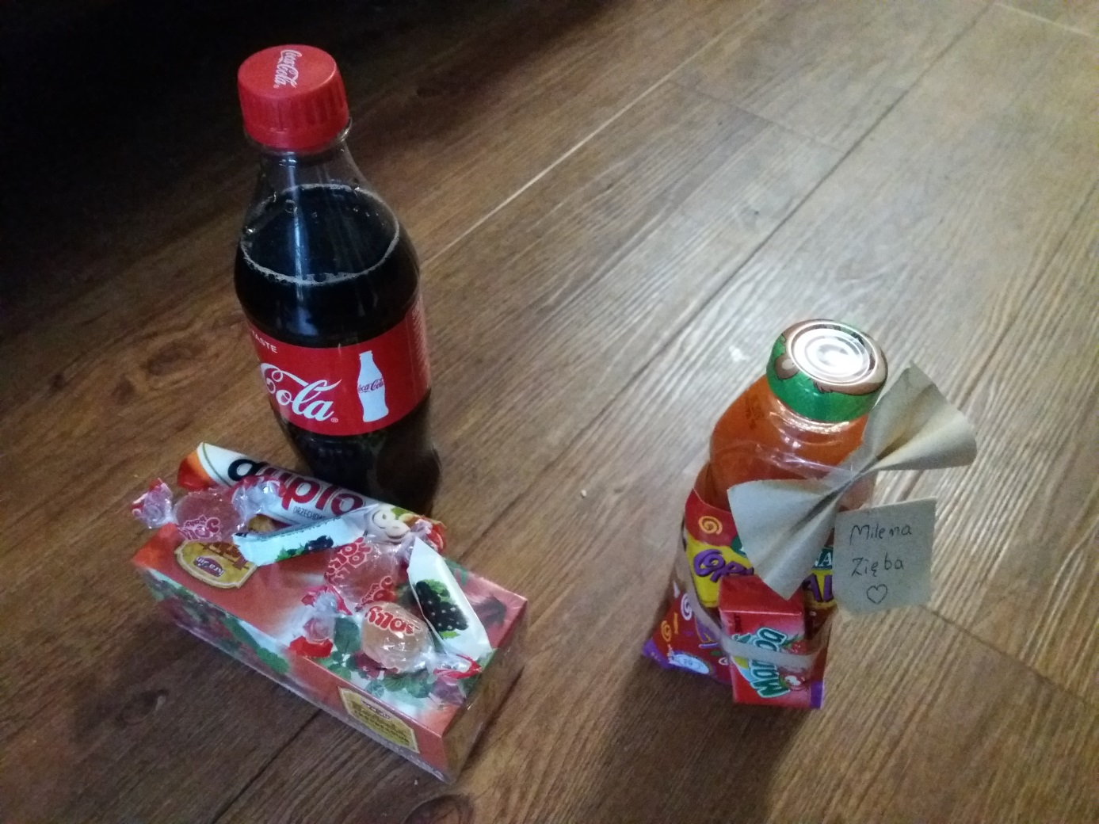
Tak wygląda nasz plan na zajęcia przedpołudniem.
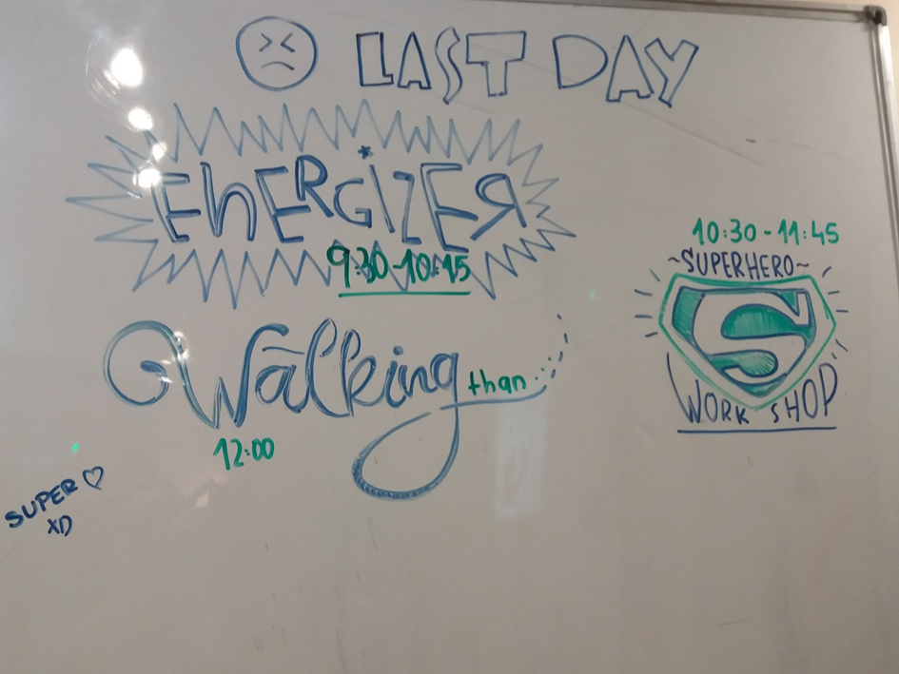

Poranna rozgrzewka. Nie dla maruderów. Zajęcia prowadzi Augustin z Urugwaju.

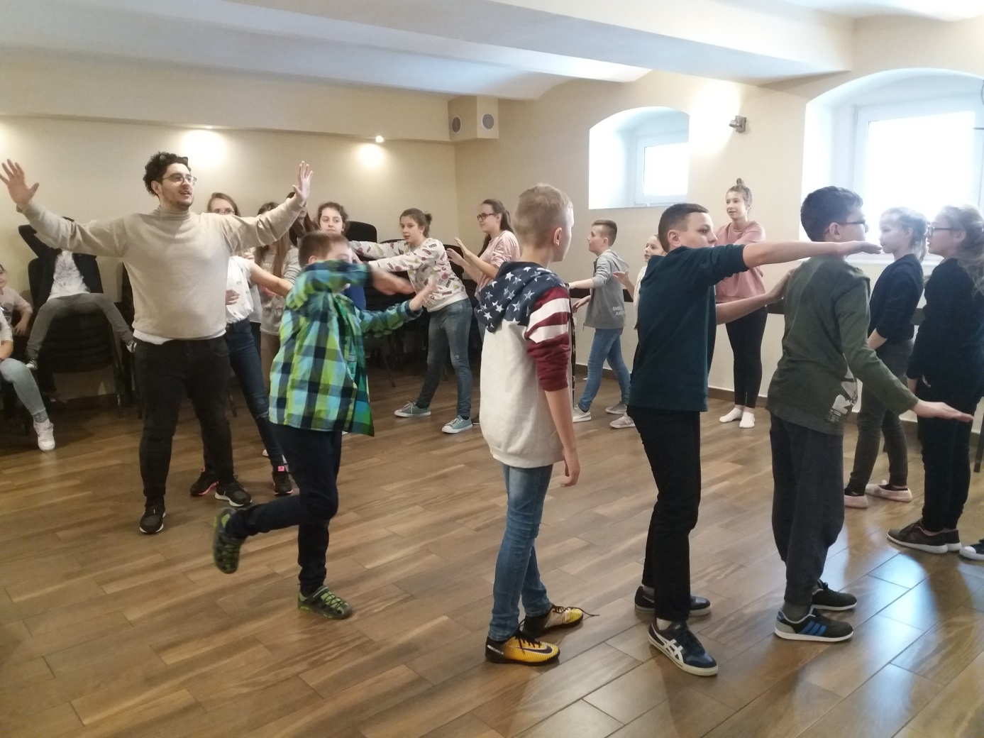

Burza mózgów. Uczymy się pracować w grupie kreując „SUPERHERO”.
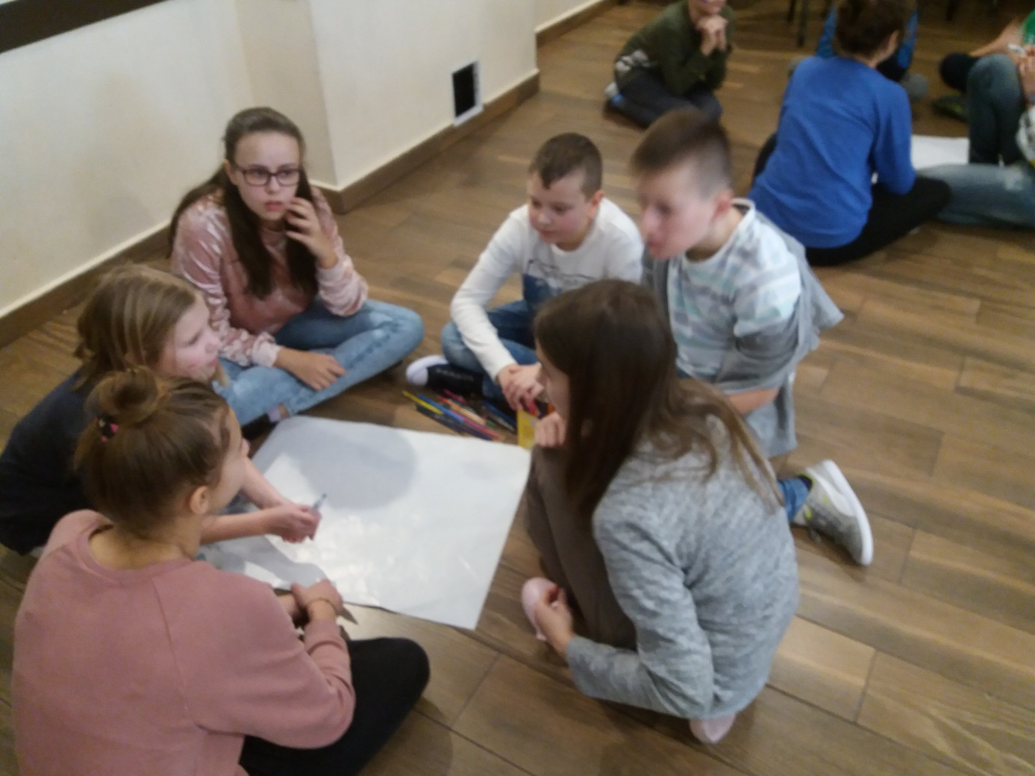
Zapisujemy pierwsze pomysły.
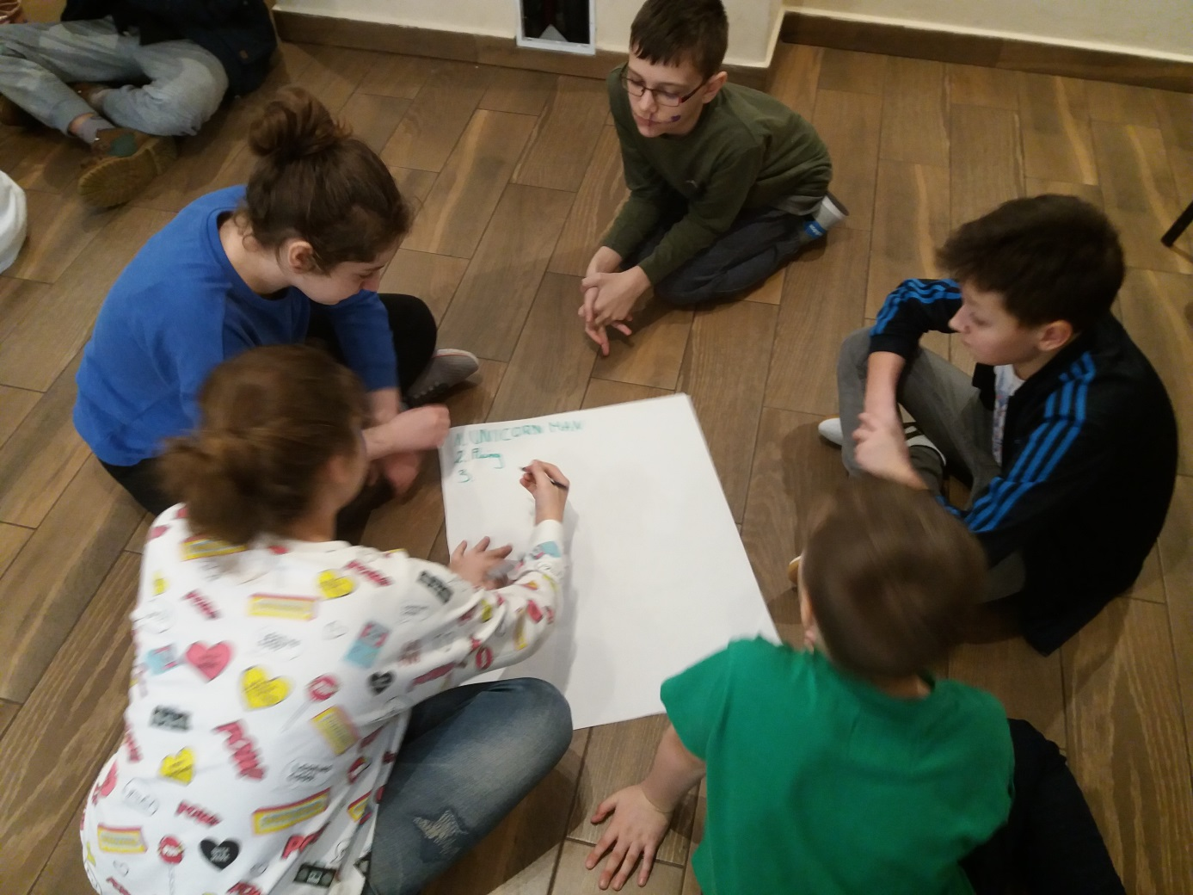
W przerwie prowadzący zajęcia – Teona i Augustin. Hmm…. Skądś znamy te gadżety.
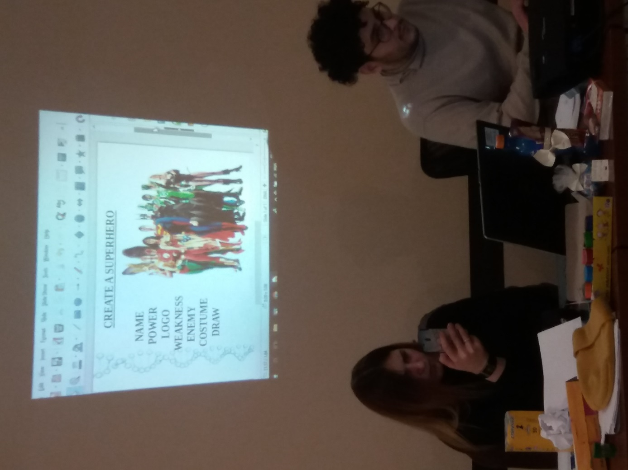

Warsztatów ciąg dalszy. Nasze pomysły nabierają kształtów.
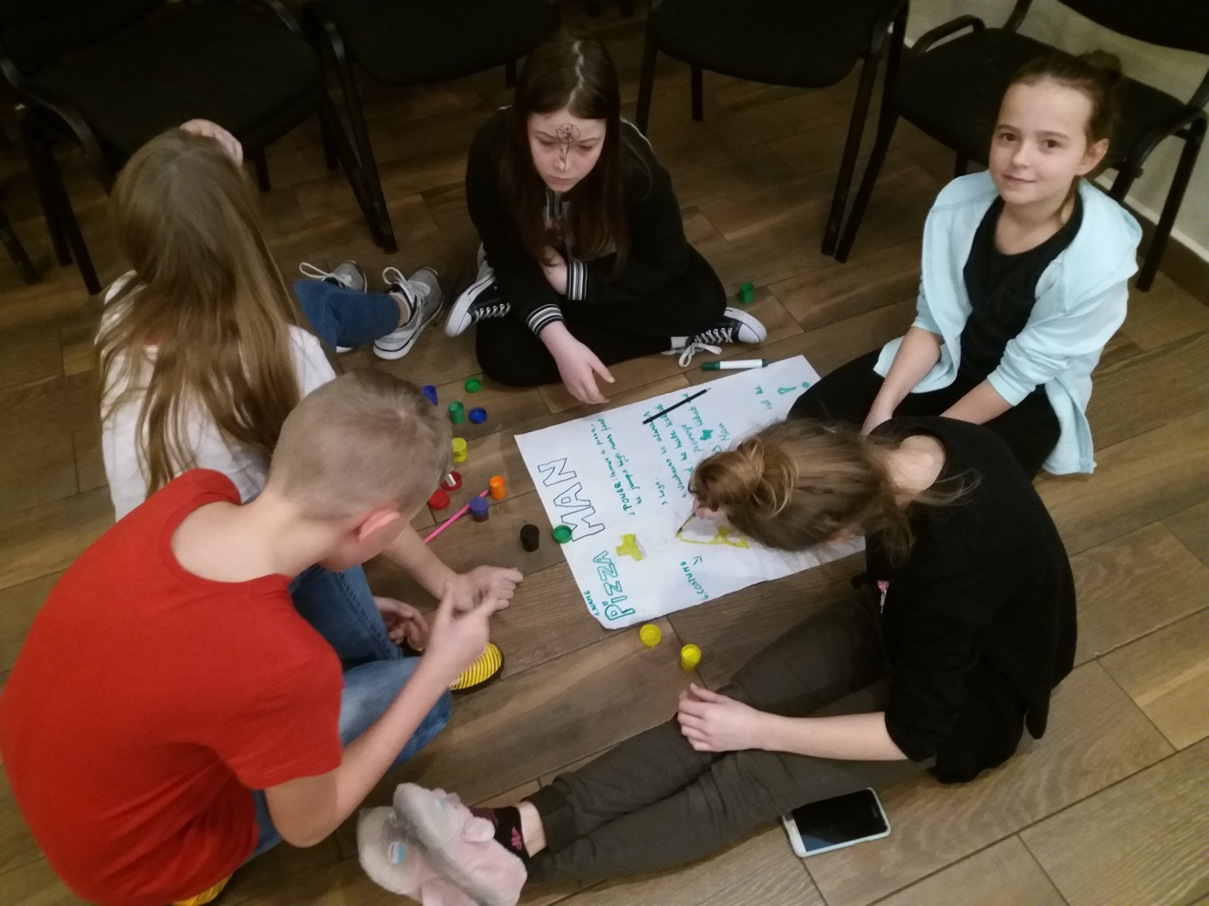

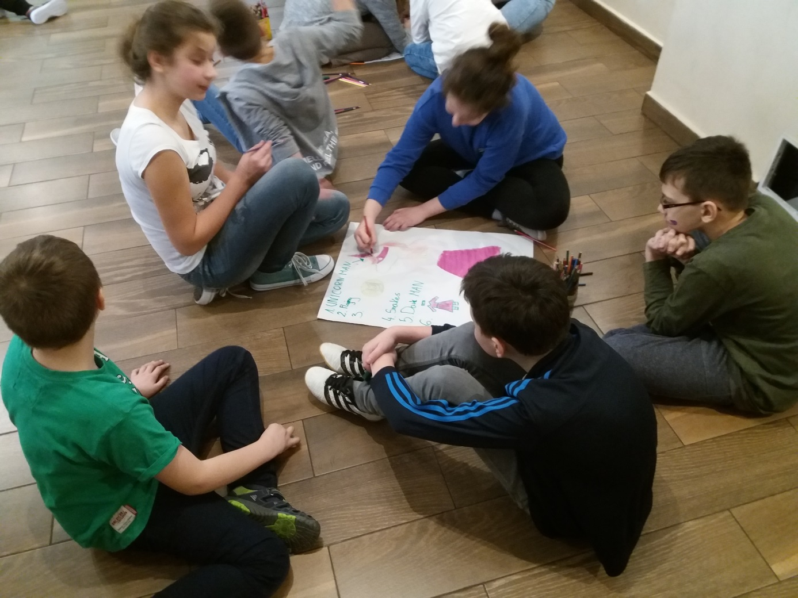
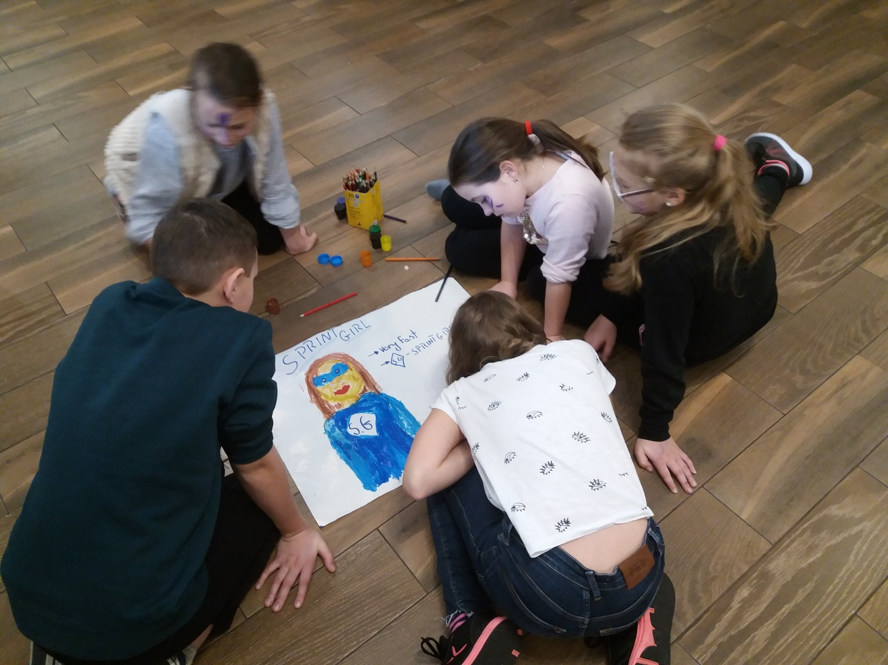

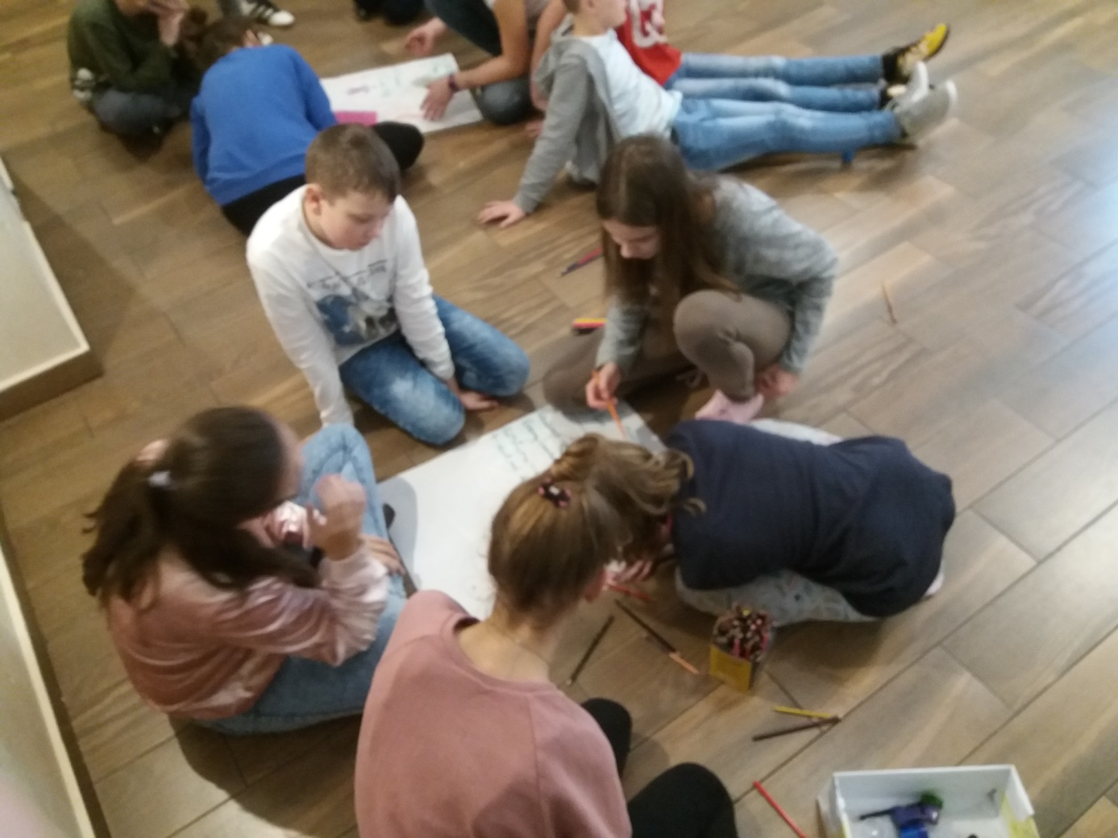
Po wysiłku umysłowym przedpołudniowy spacer. Idziemy obejrzeć jedną z atrakcji Międzygórza - wodospad Wilczki.
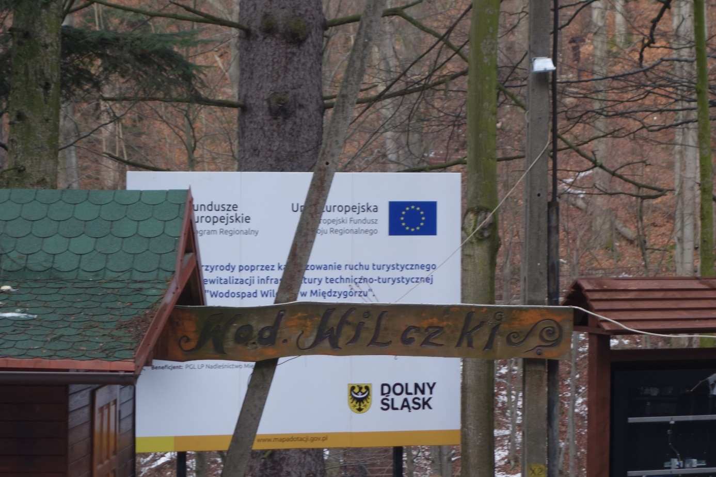
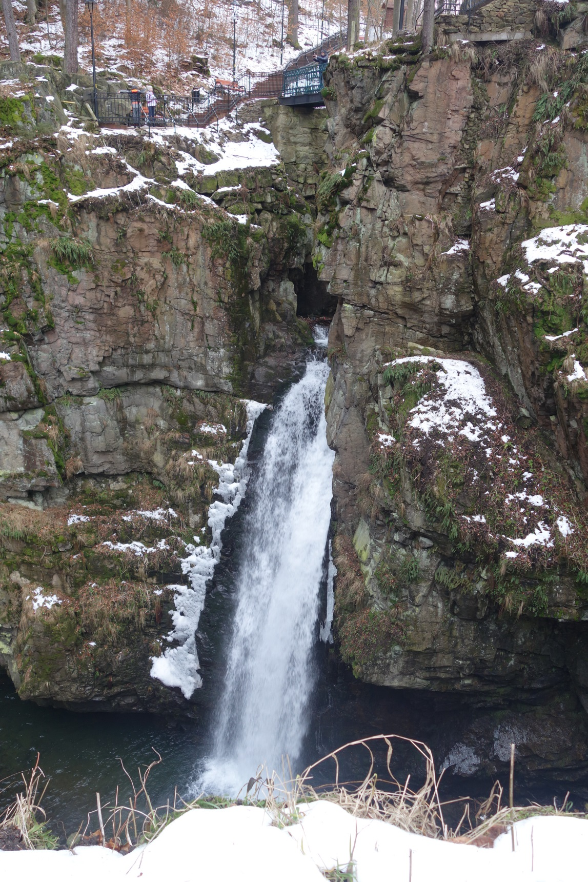
Sesja zdjęciowa z Teoną.
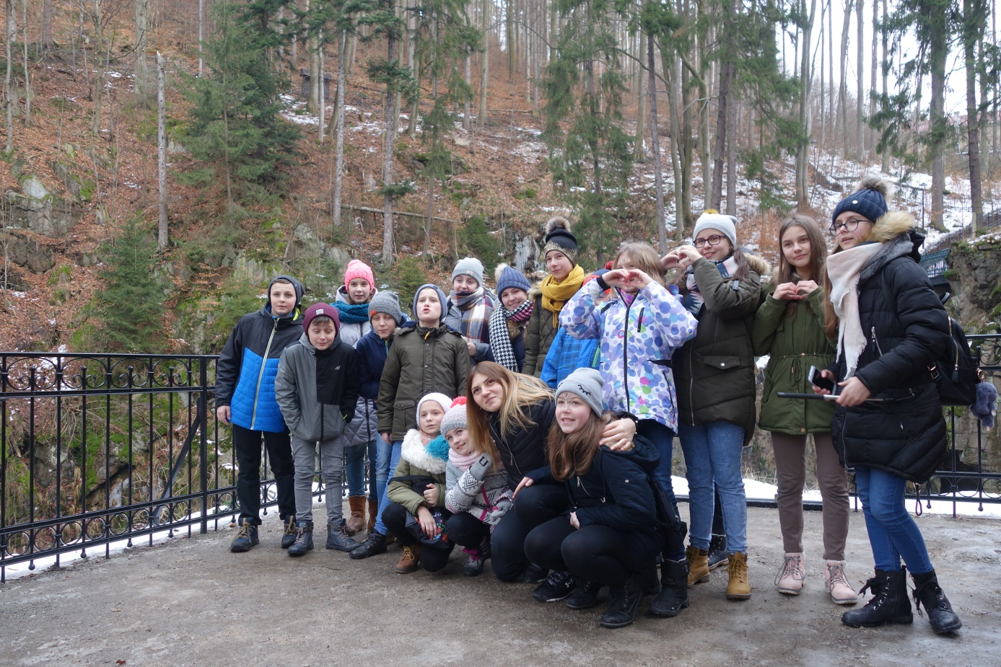I „selfie” z Augustinem.
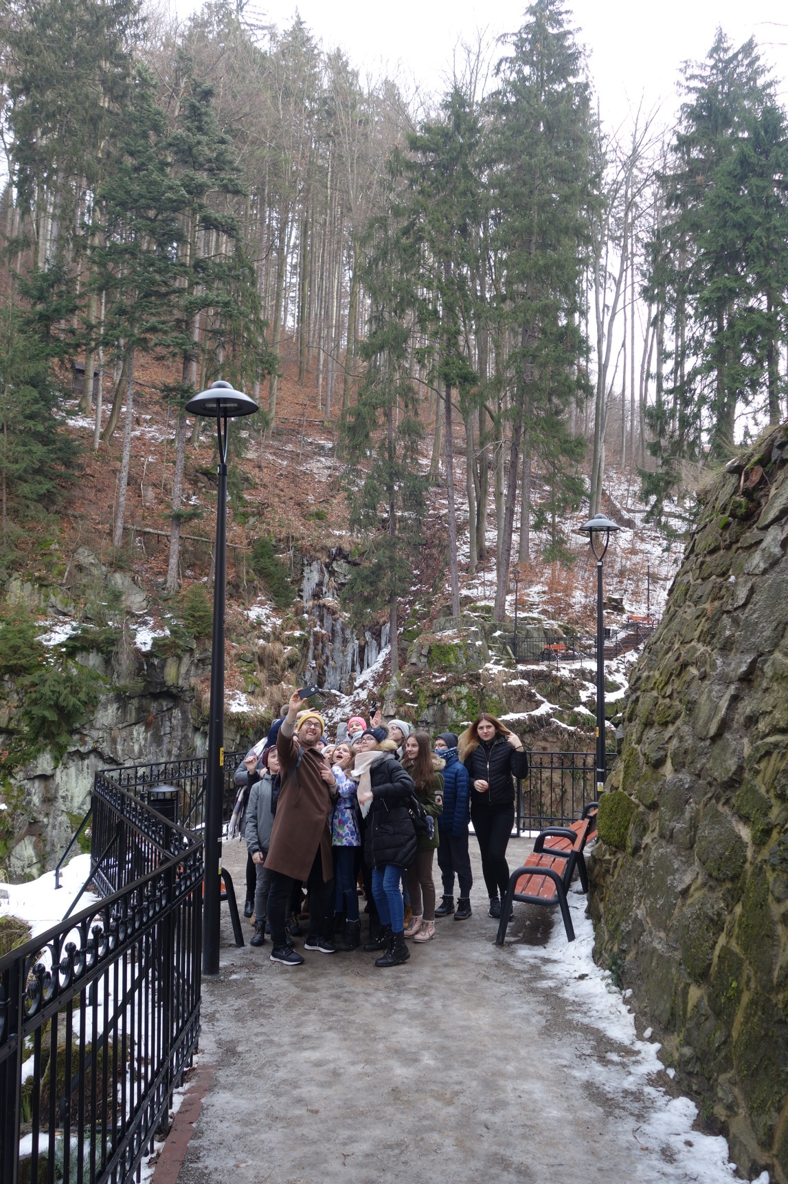
Spacer nad przepaścią. Tylko dla odważnych.
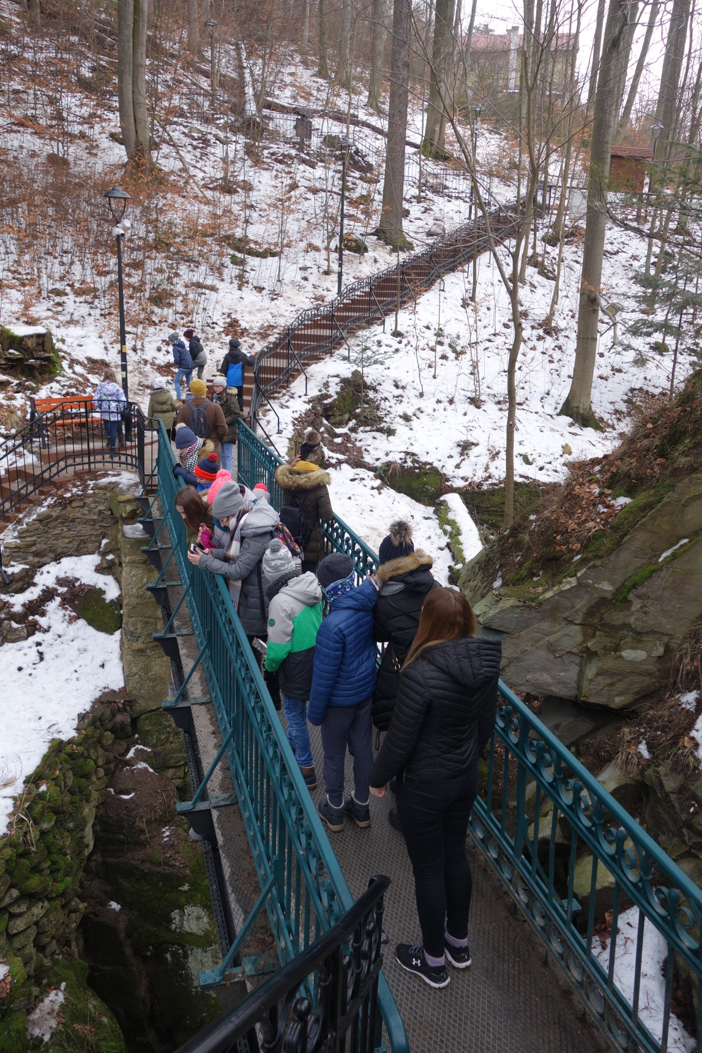
A po południu:
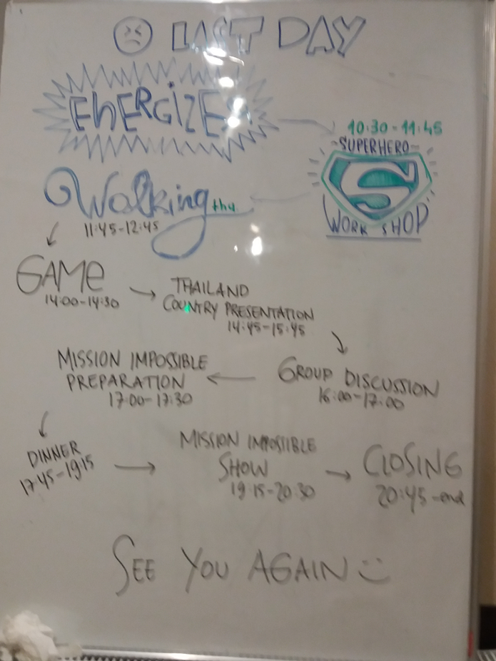
To co lubimy najbardziej czyli gry i zabawy.
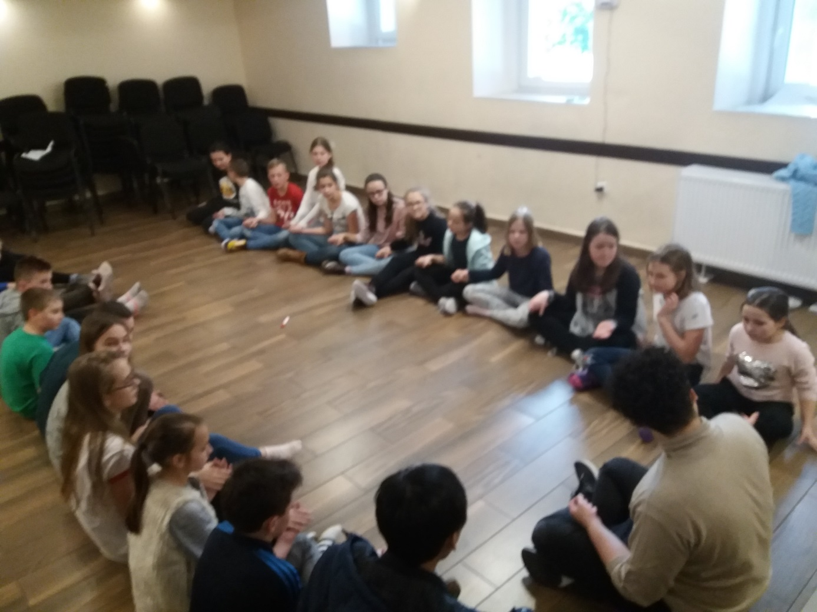
Podróż do Tajlandii.
Tajlandzki taniec. Wystarczą tylko ręce aby z gracją i wdziękiem tańczyć!
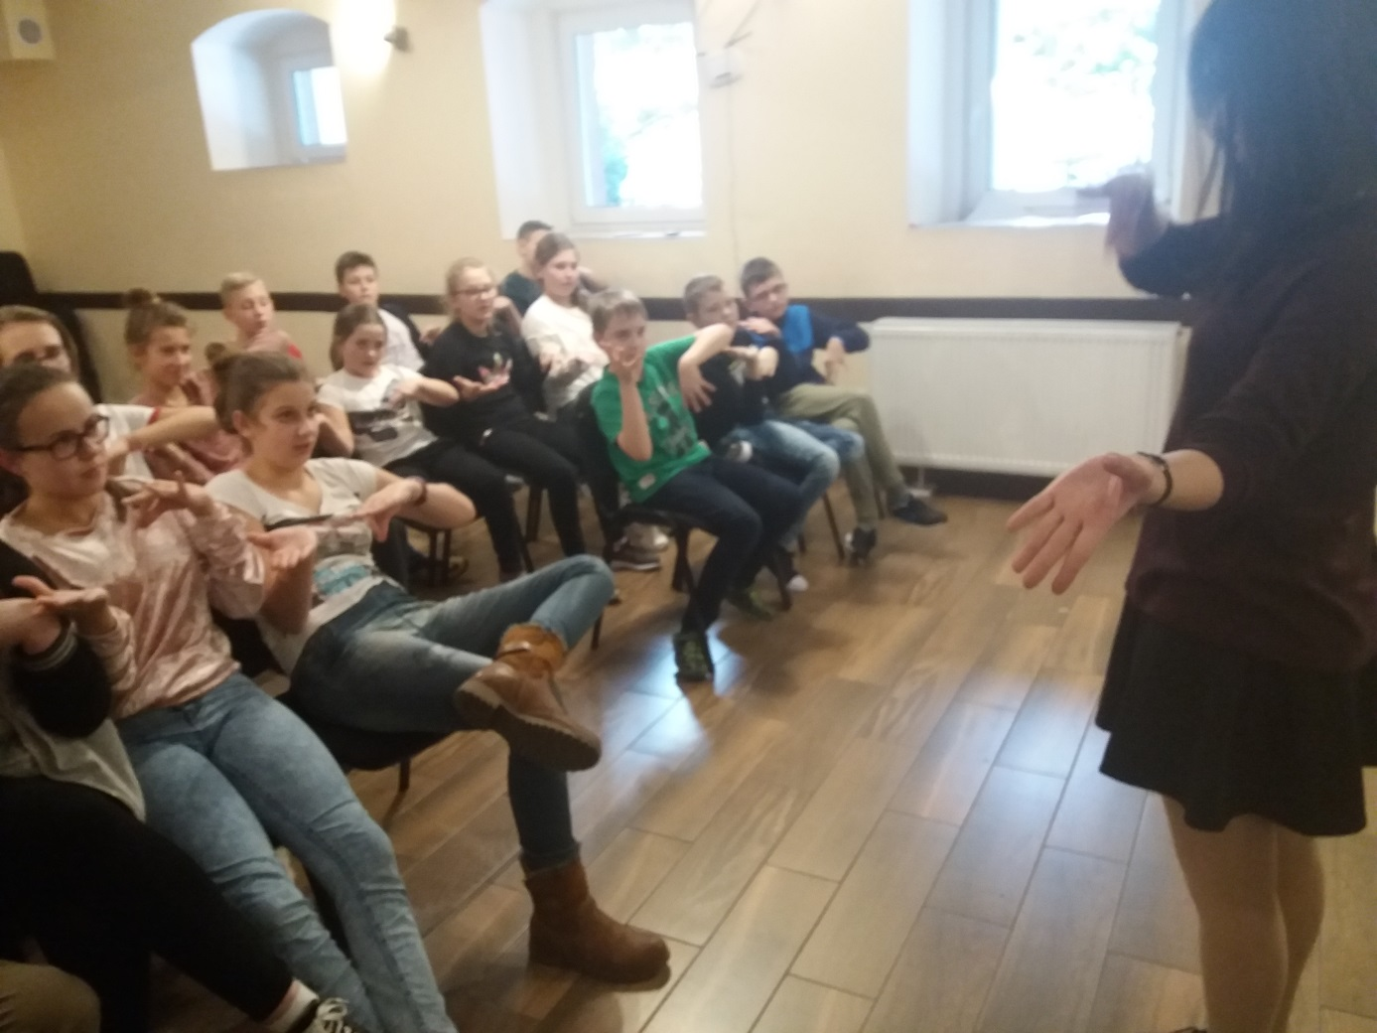

„Chodzi lisek koło drogi”? ! NIE to tajlandzka zabawa - MON SON PA.
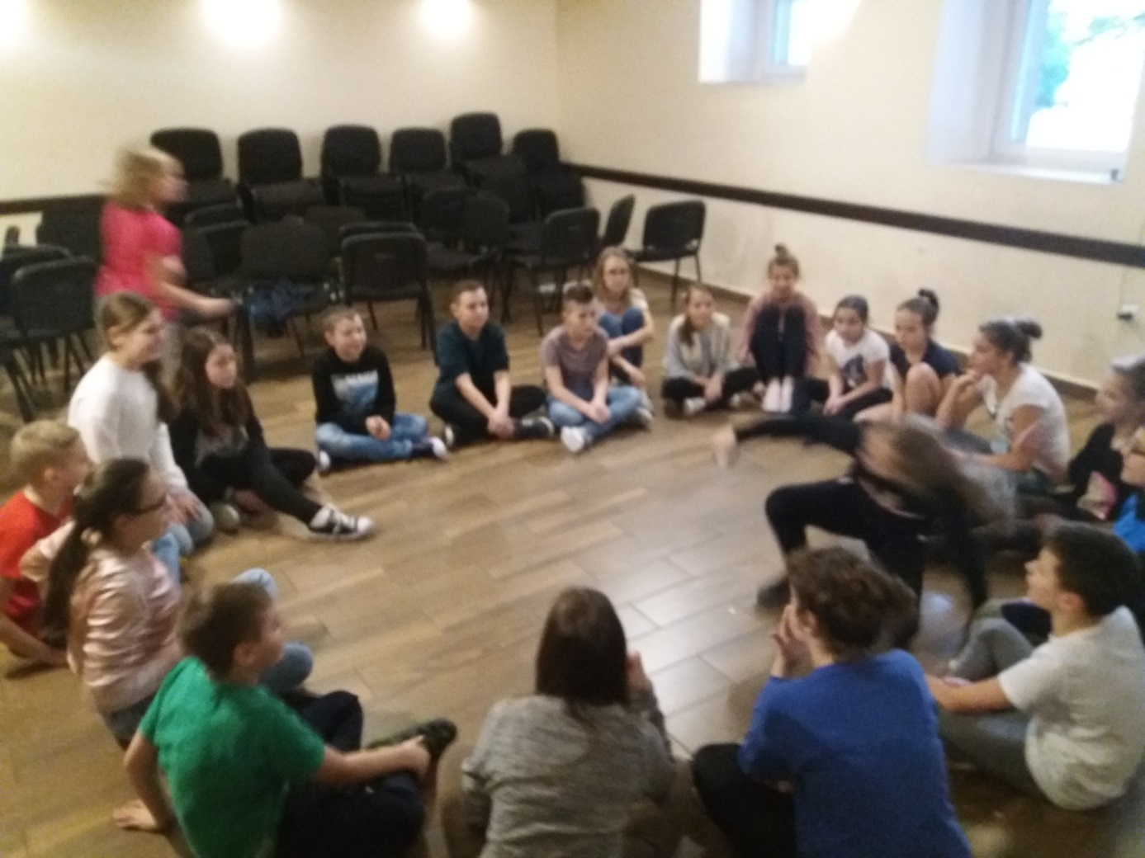
Nie ma czasu na nudę! Następne wyzwanie. Question time? – Zadajemy trudne i łatwe pytania.
Joe z Ugandy i dociekliwe dziewczyny.
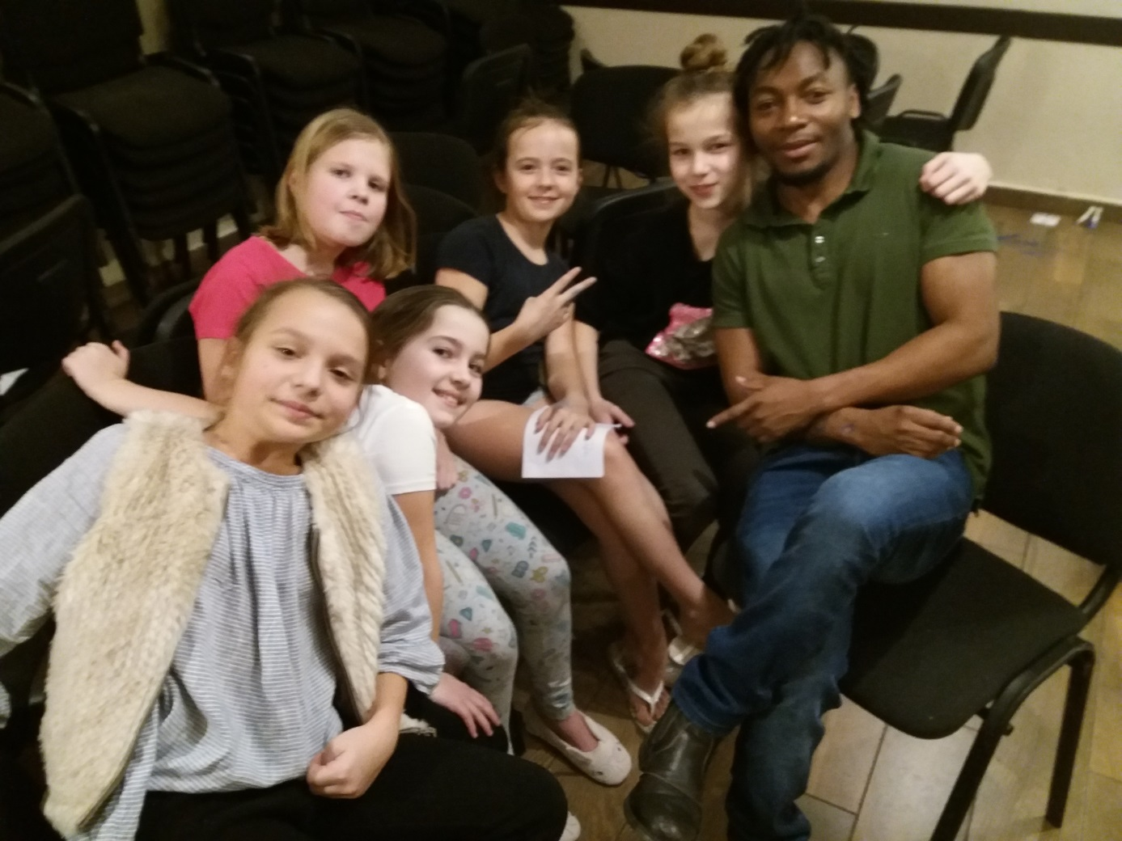
Joe nie boi się wyzwań.
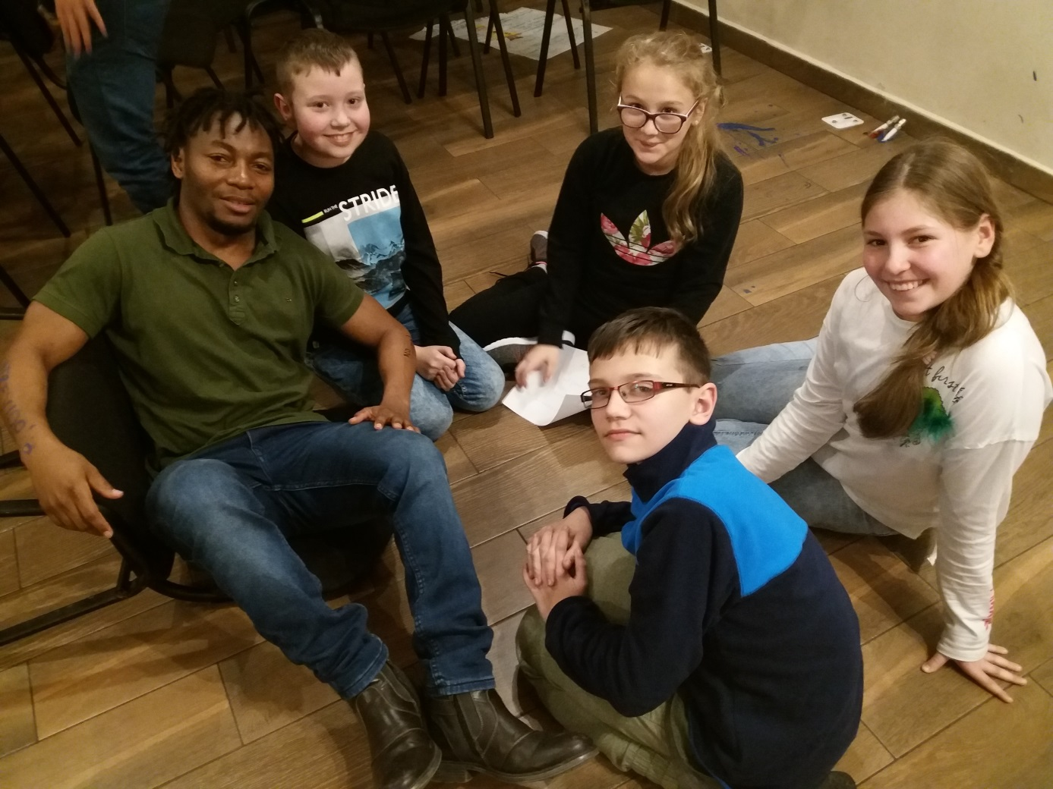
Fernanda z Meksyku z uśmiechem odpowiada na nasze pytania.
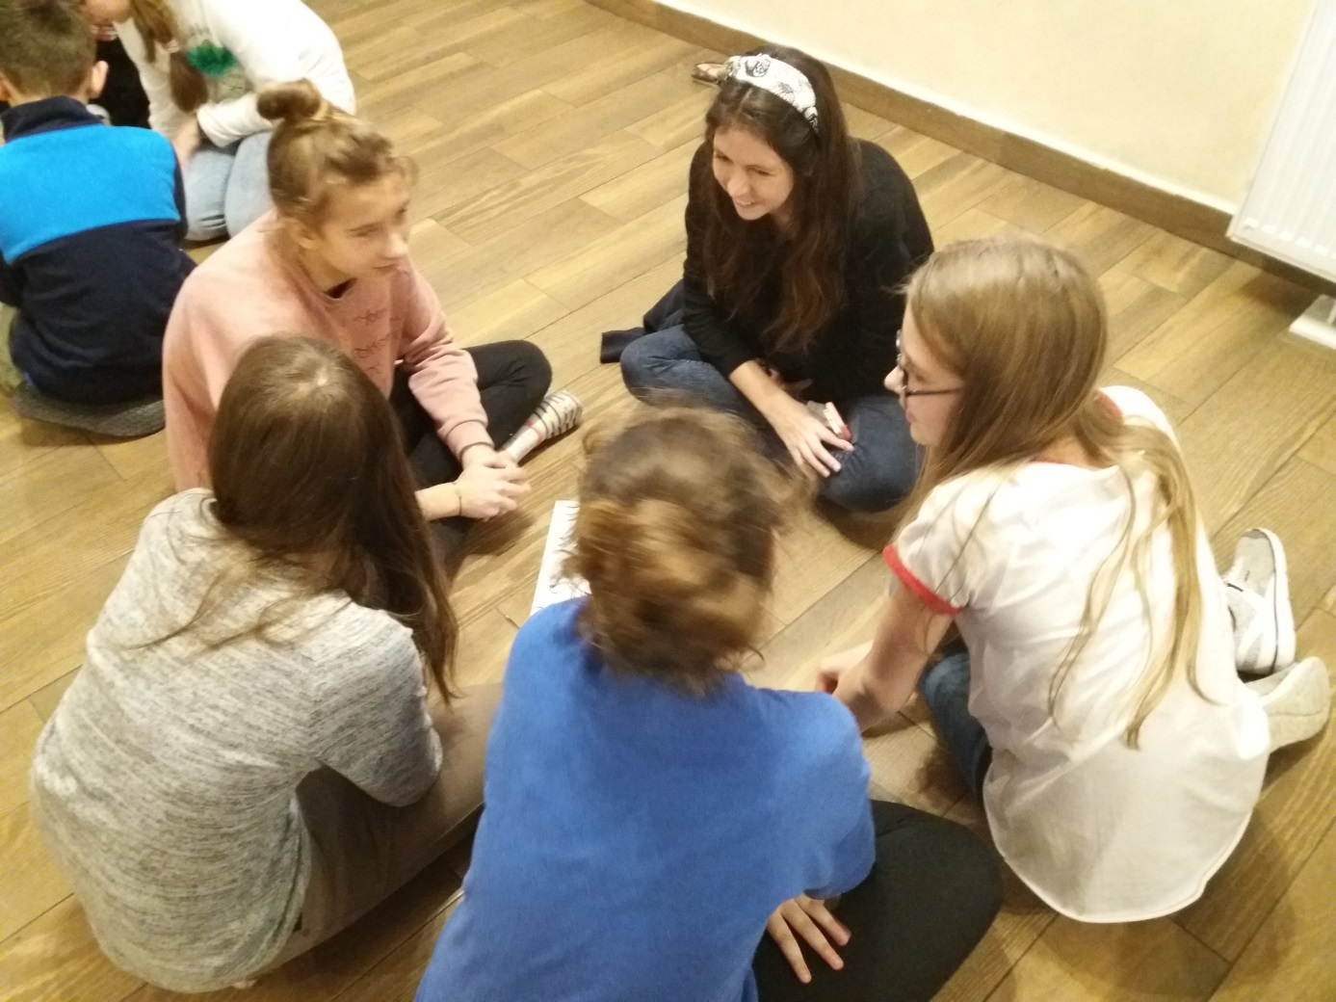

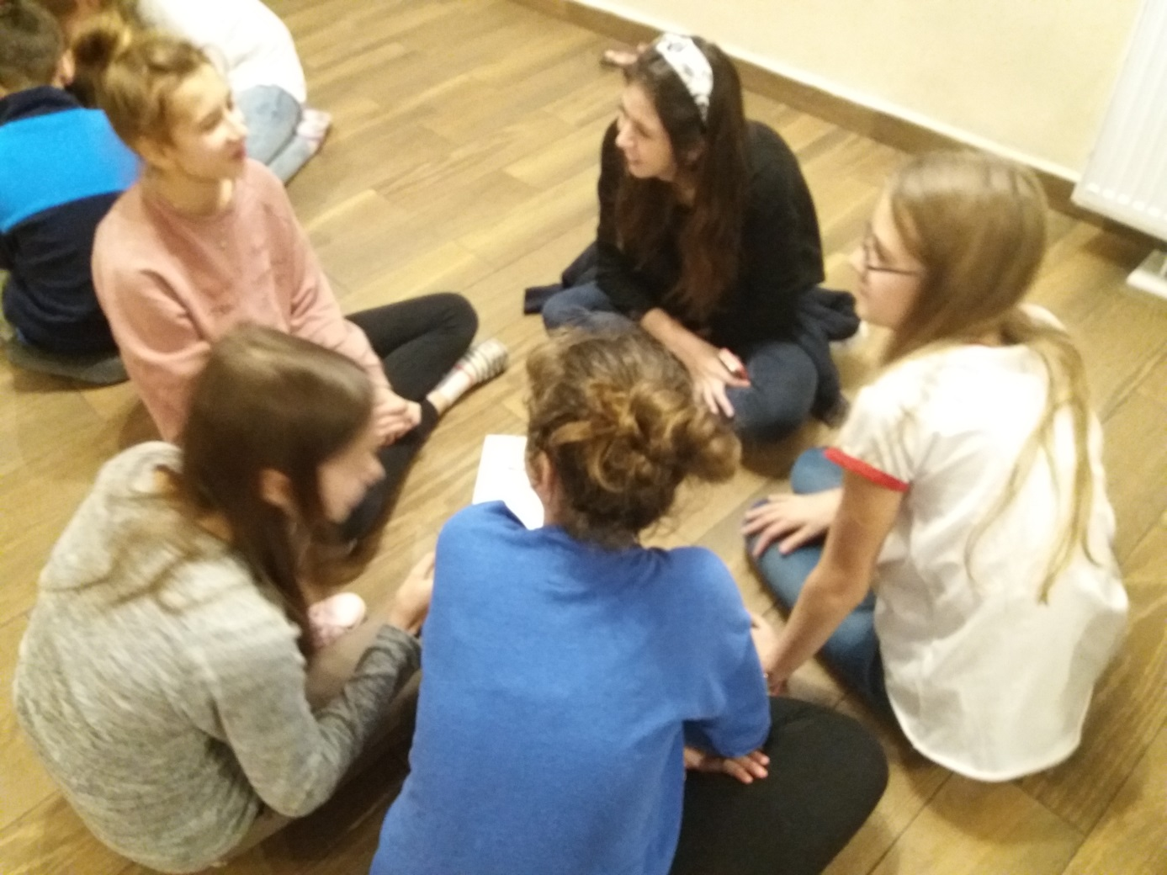
Dla Batmana - Gautama z Indii żadne pytanie nie jest trudne.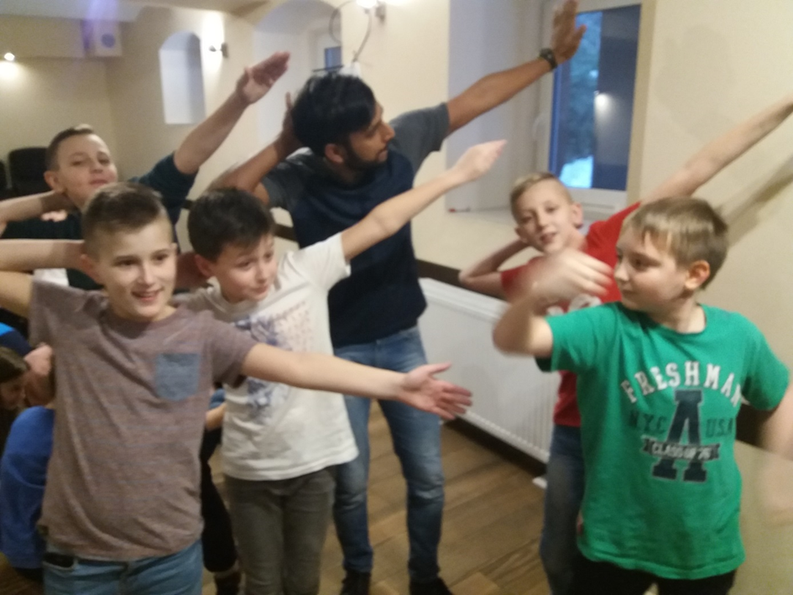
W oczekiwaniu na misję specjalną. Zombie i Harry Potter? Nie to Zombie i nasi wolontariusze w wieku szkolnym. (Augustin z Urugwaju).
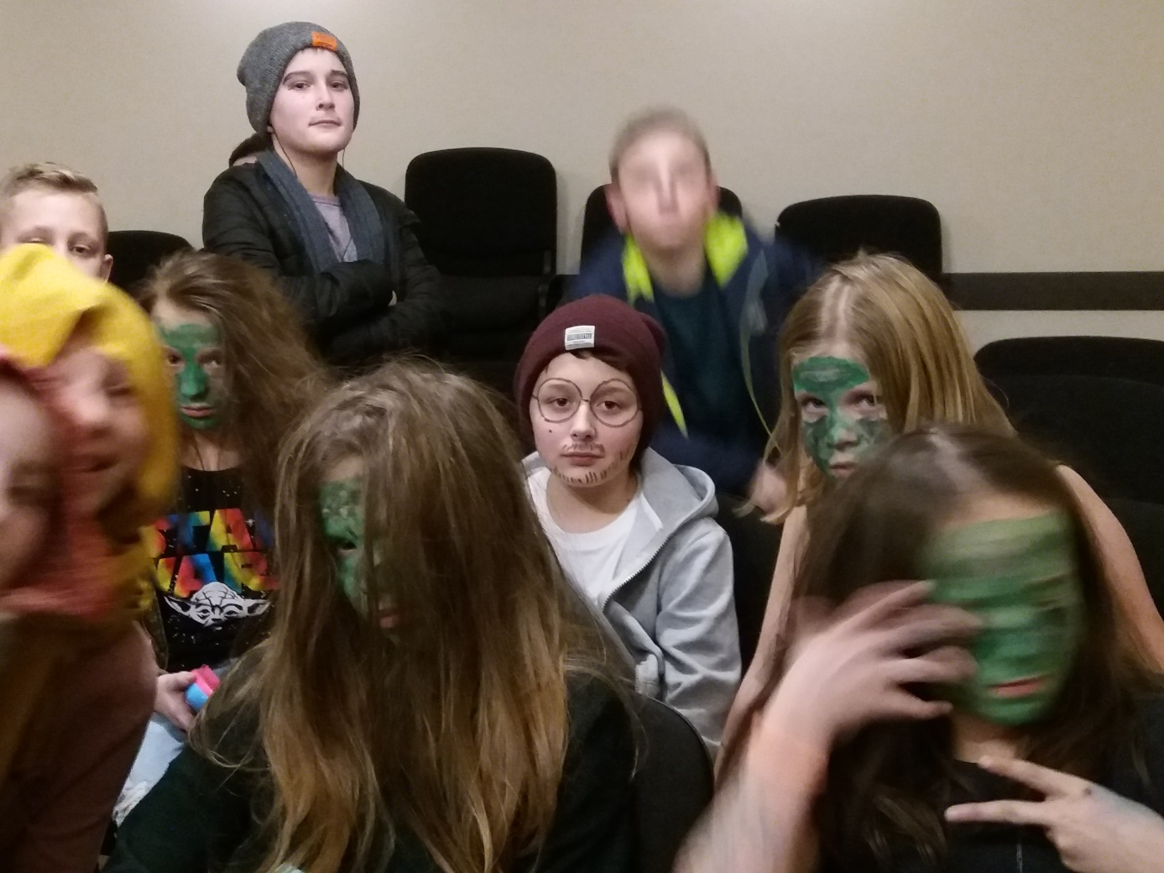

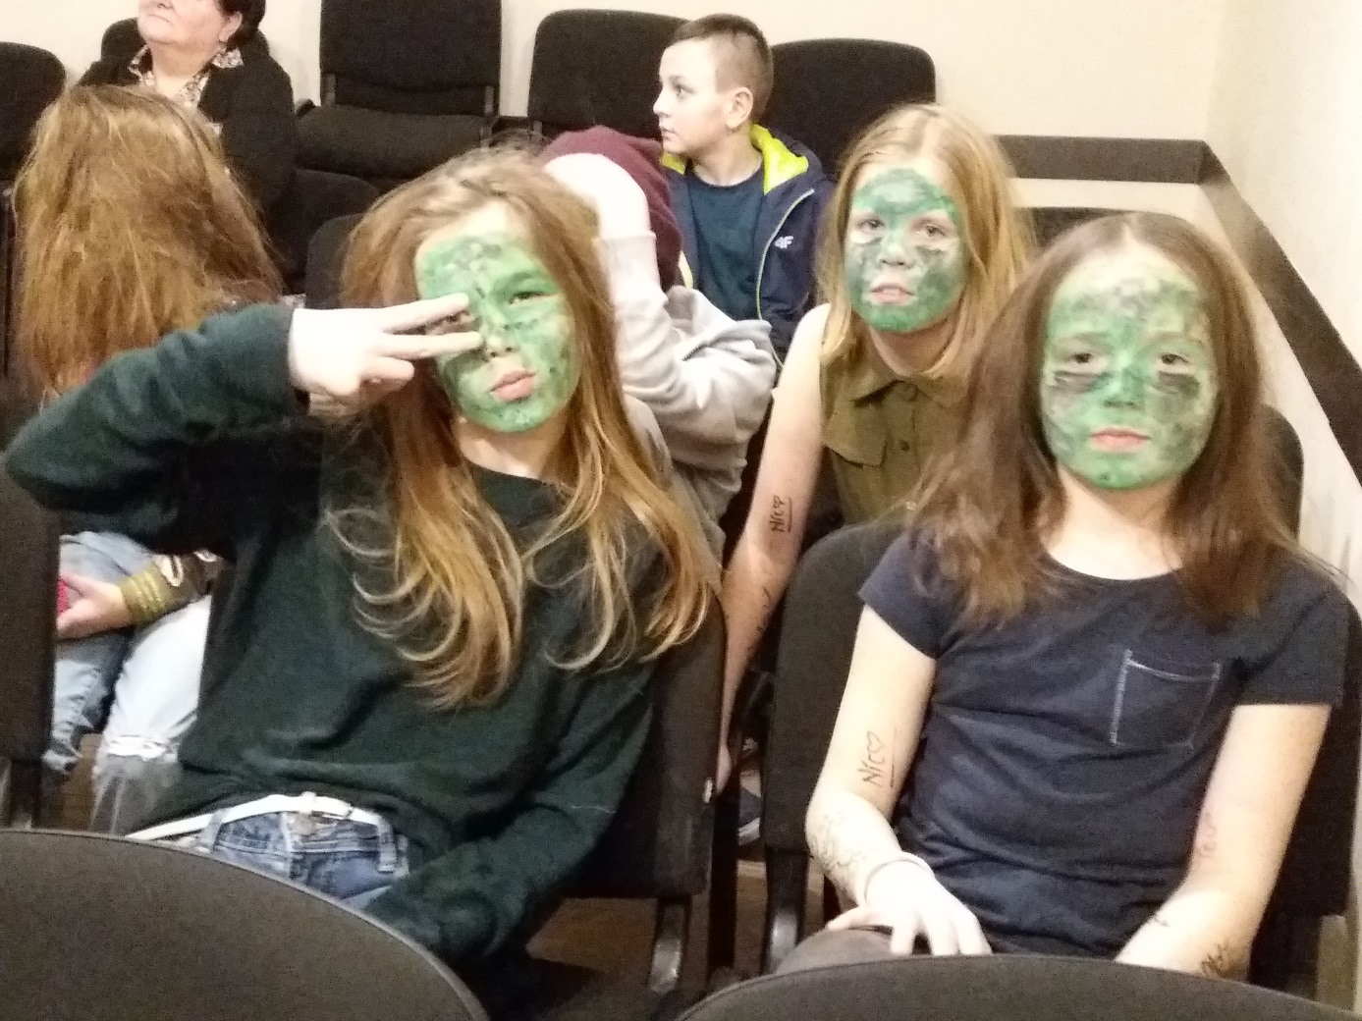
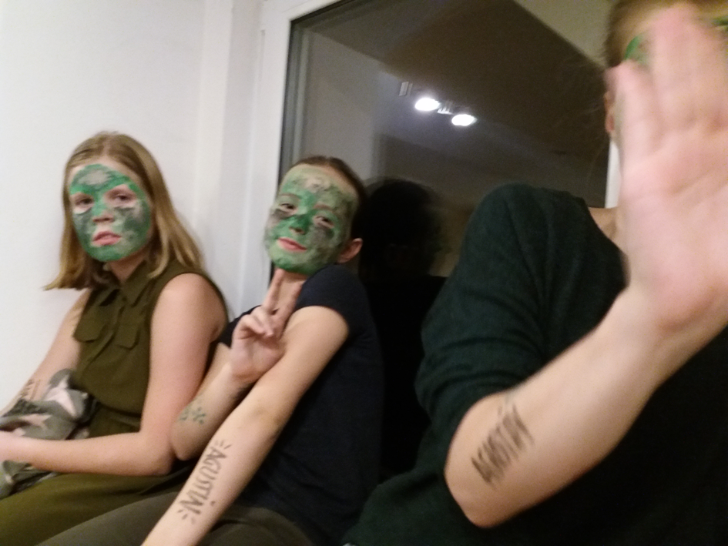
Zadanie pierwsze.
Nasze plakaty – Euroweek, dla naszych nauczycieli oraz karykatury wolontariuszy.
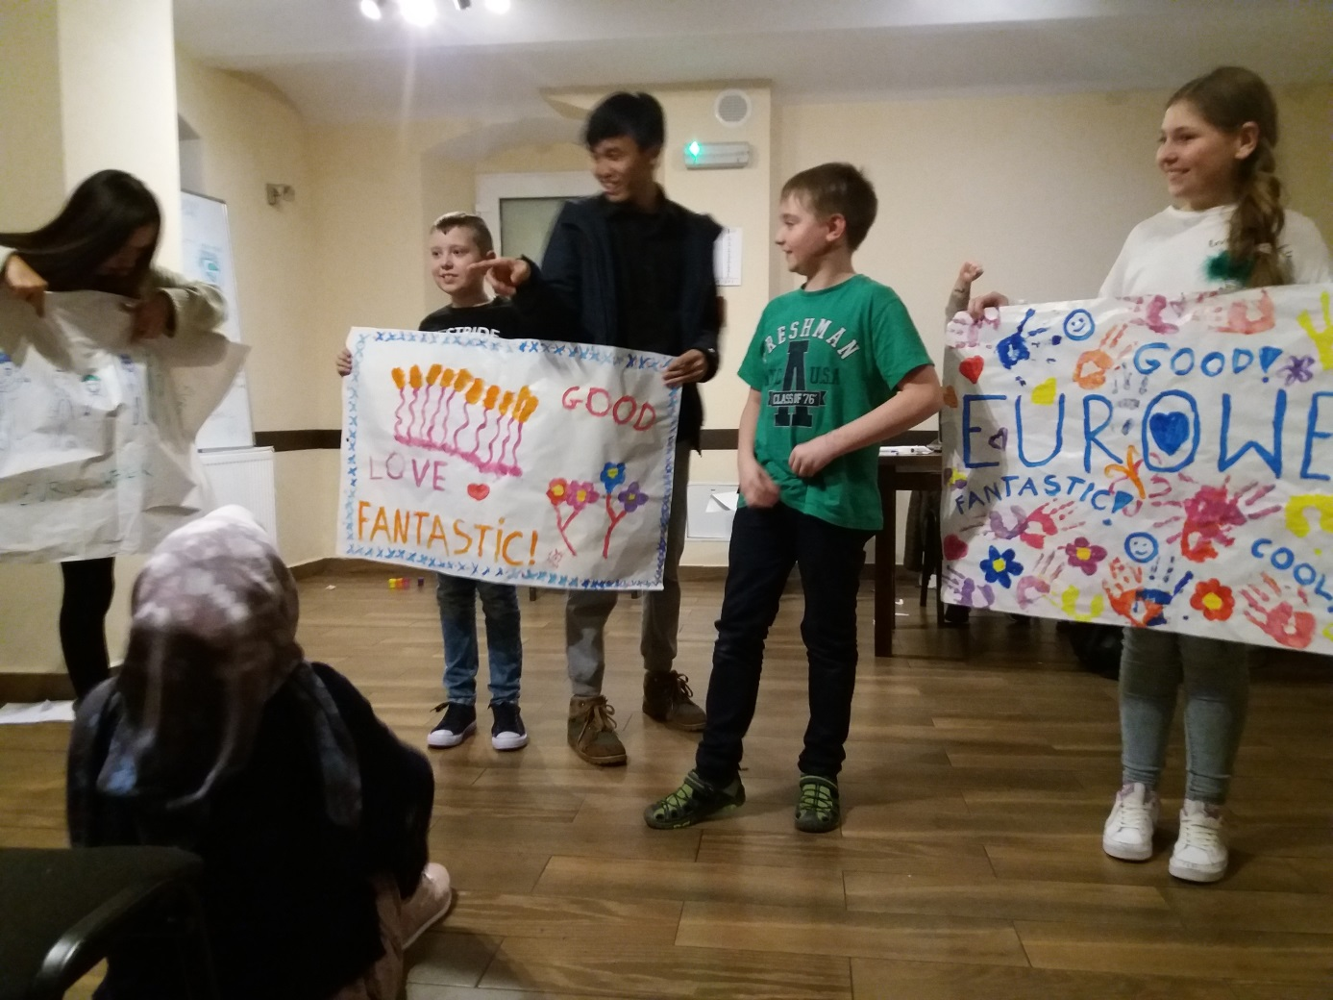

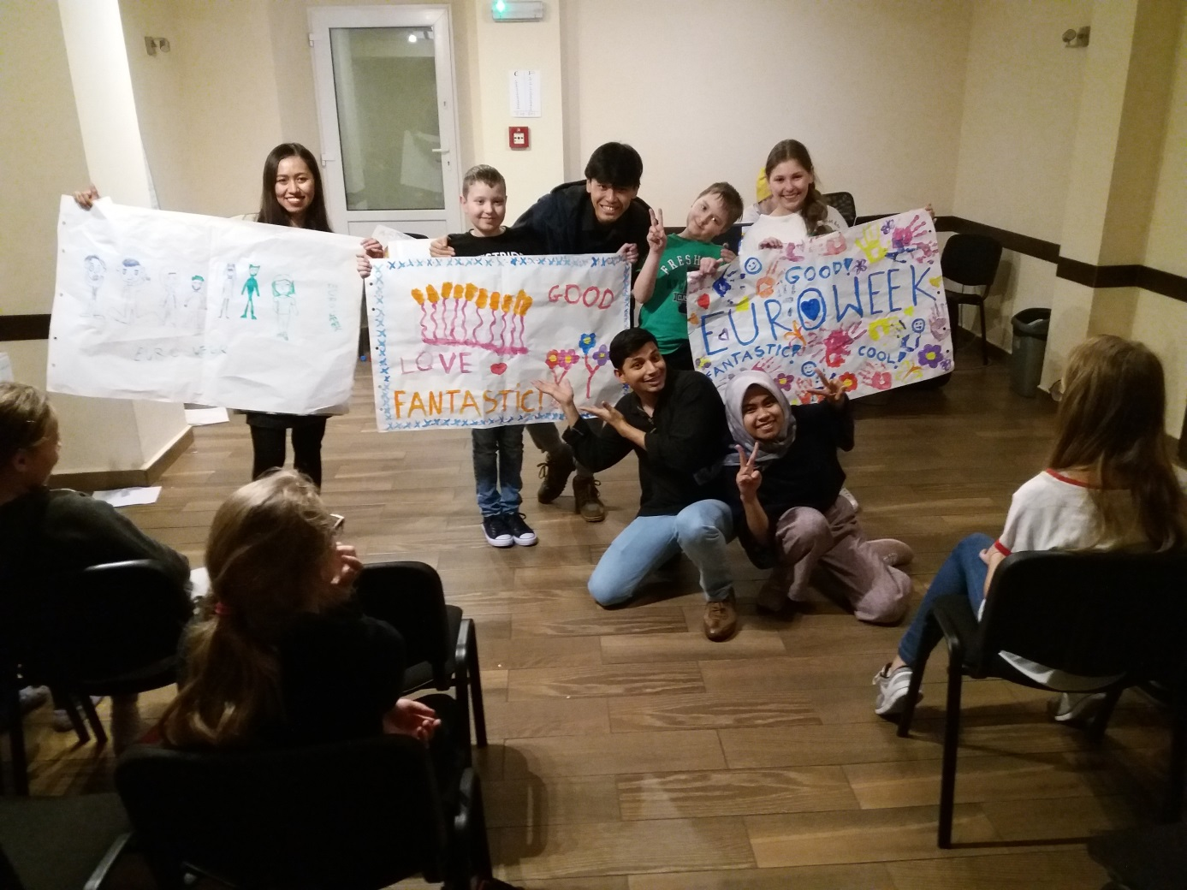

Taniec Zombie.
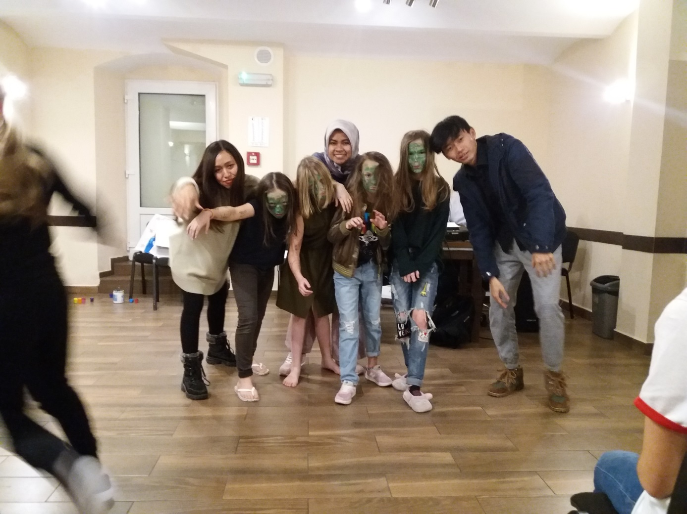

Dziewczyny powtórzyły swój niezwykły układ choreograficzny z „Mam talent”. Publiczność nagrodziła ich gromkimi brawami.
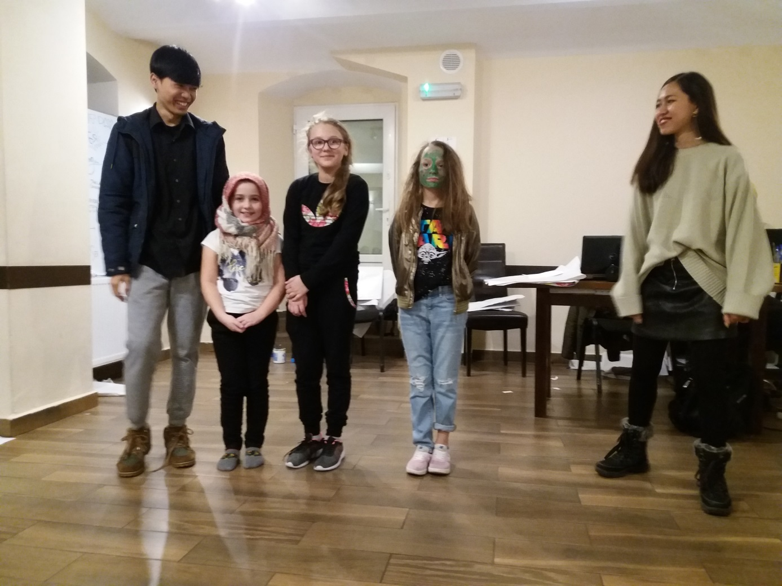
Tak z pewnością wyglądali nasi wolontariusze jako uczniowie szkoły podstawowej.
Dawid jako Seto z Indonezji.
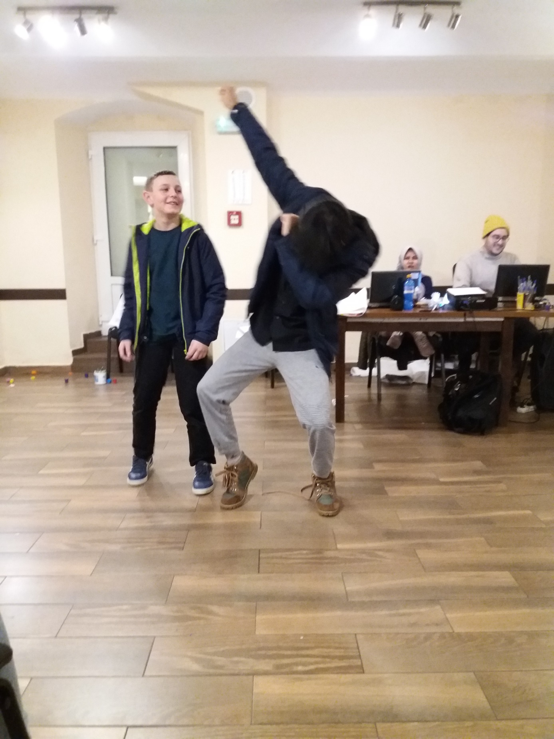
Jasiek, Wiktor i Tomek jako Augustin z Urugwaju. Viki jako Emi z Indonezji.

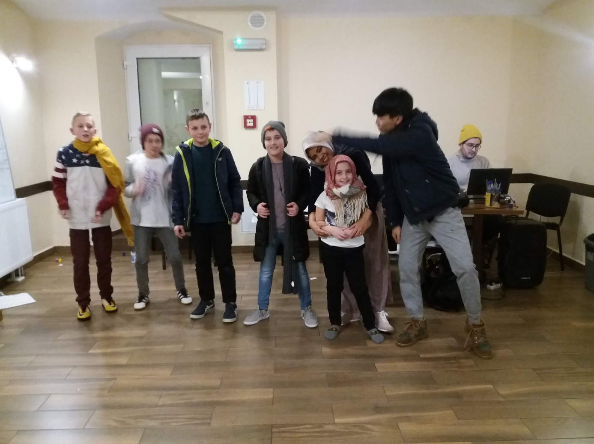
Prawie jak siostry.
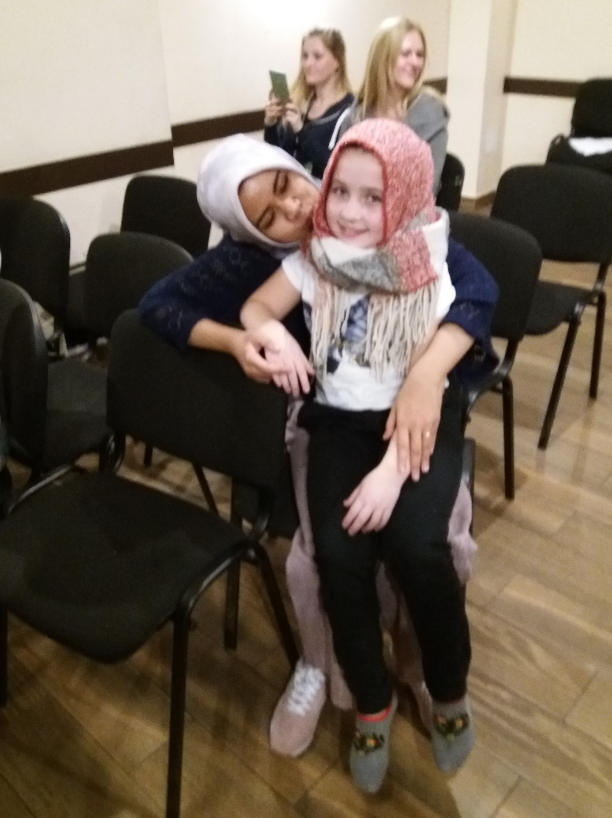
Uczestnicy Mannequin Challenge.

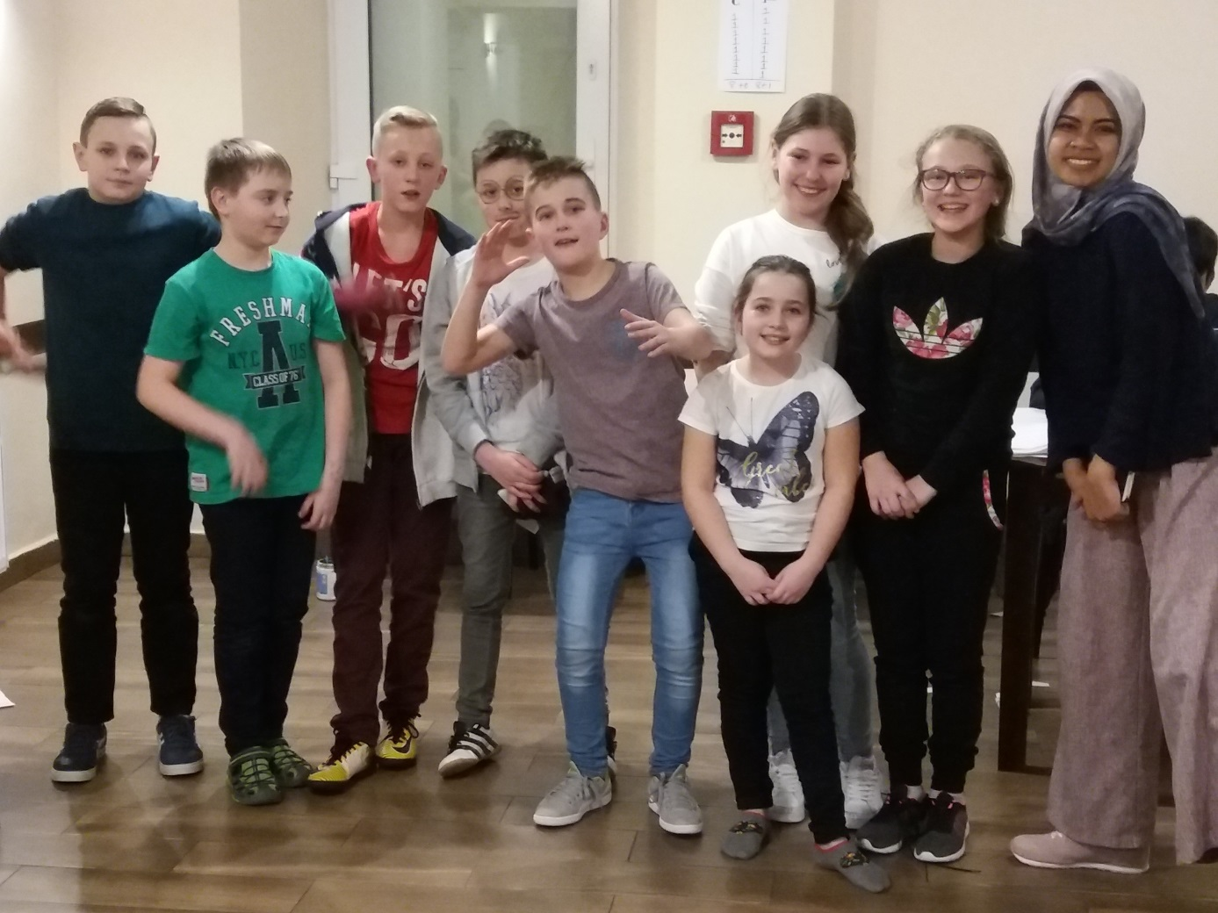

Oficjalne zakończenie – rozdanie certyfikatów.
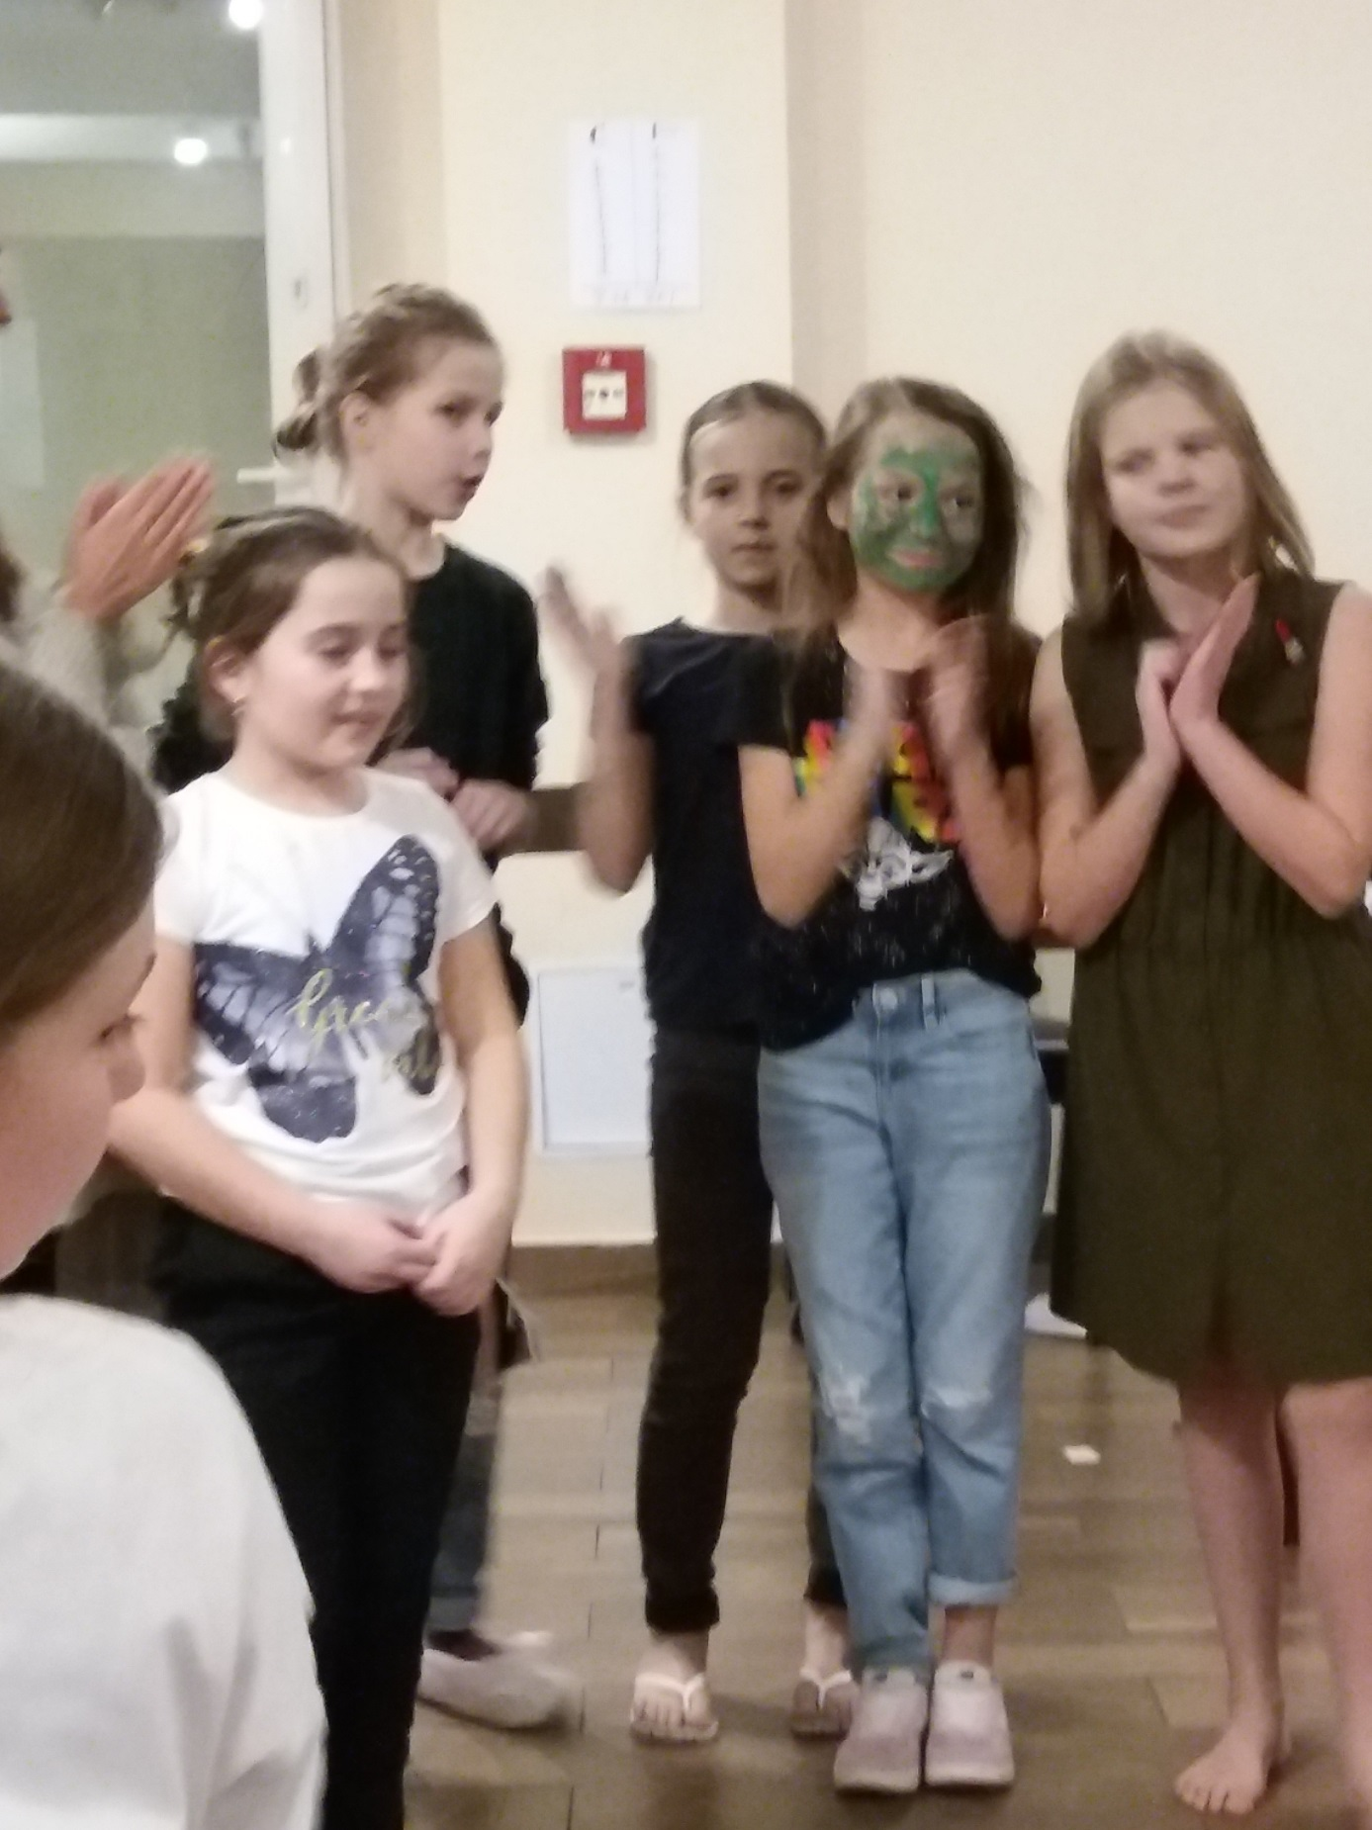

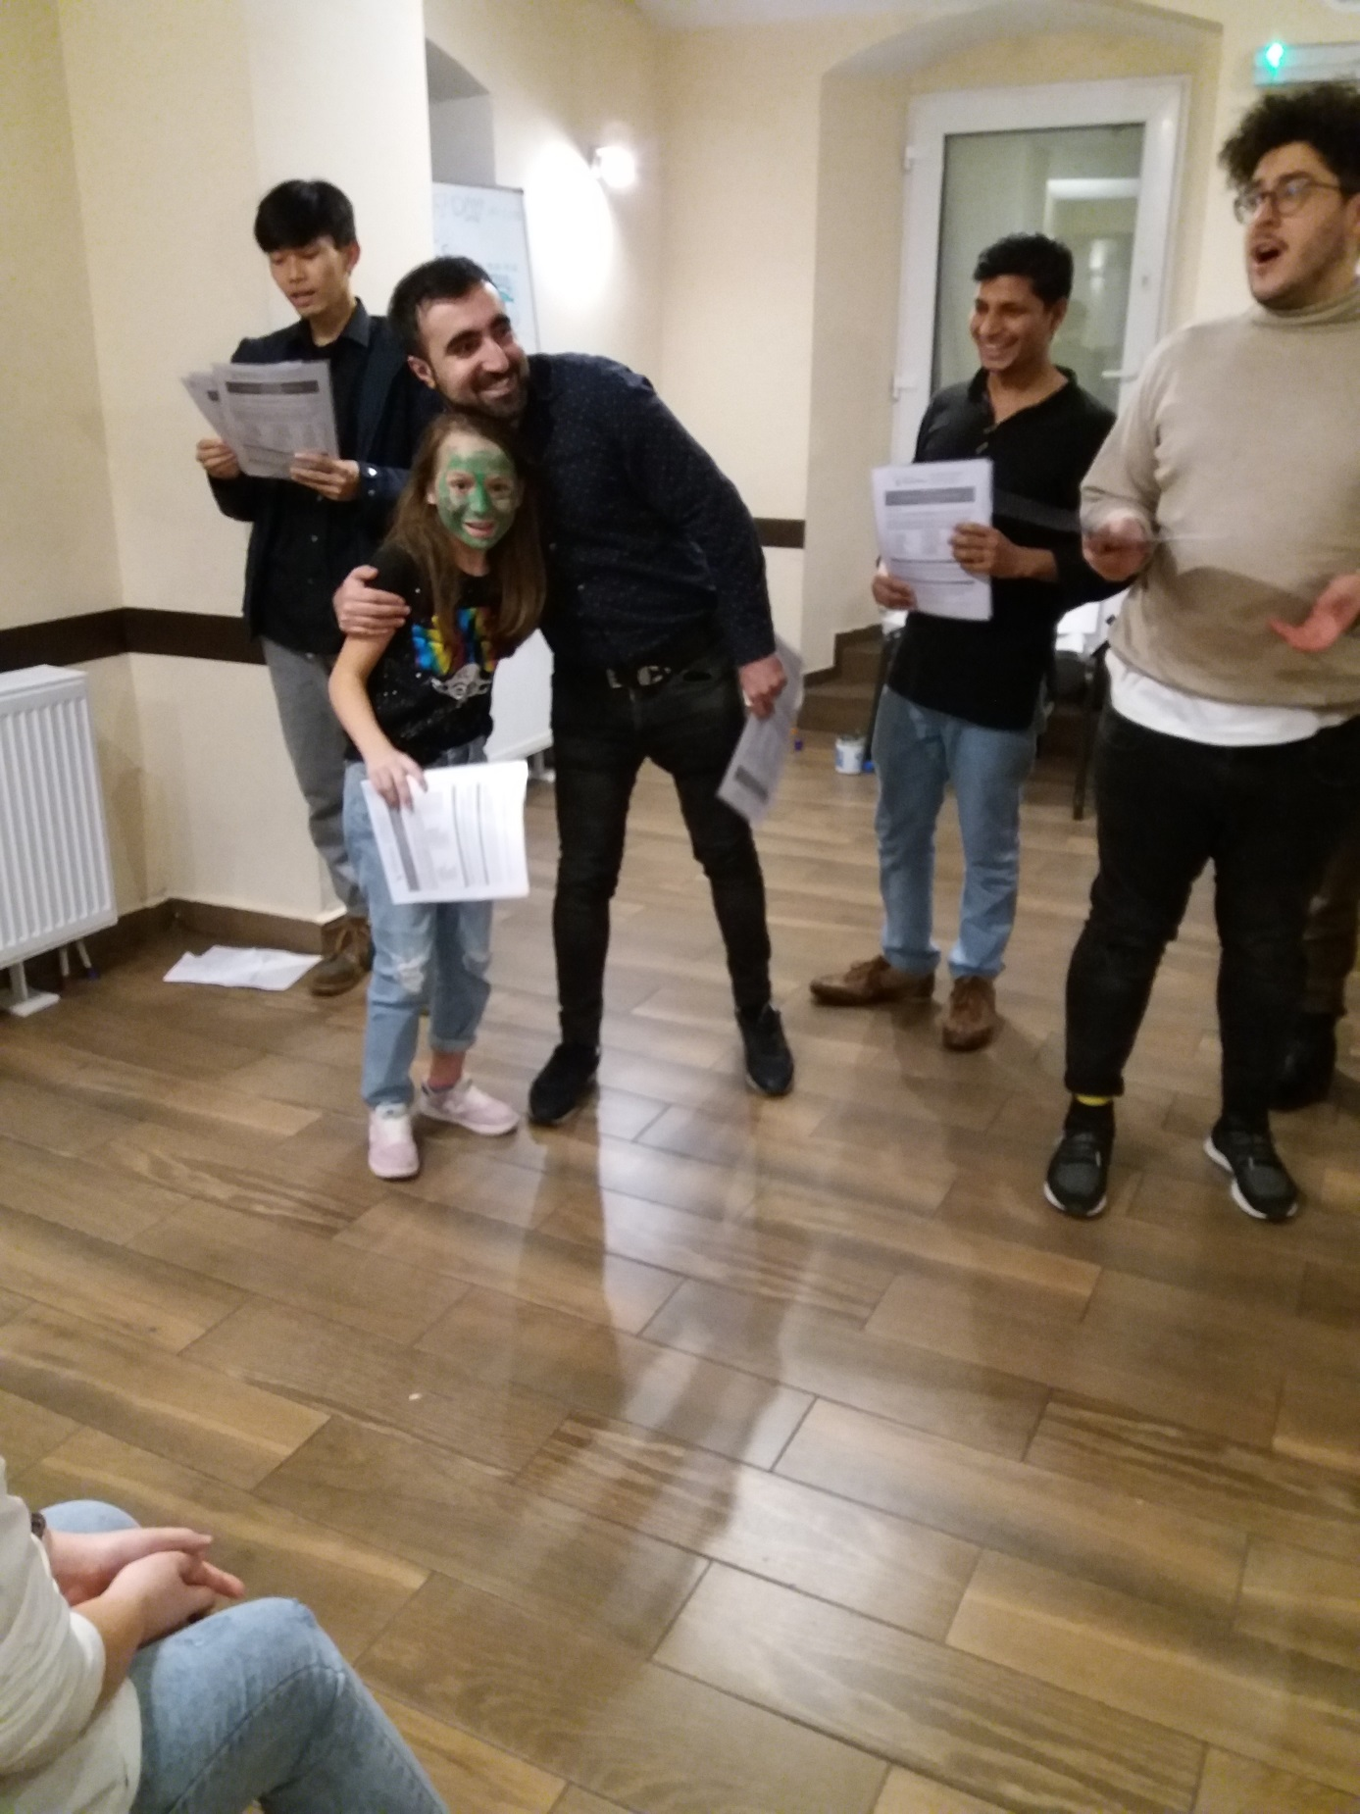
Ktoś nie mógł powstrzymać łez, że Euroweek dobiegł końca.
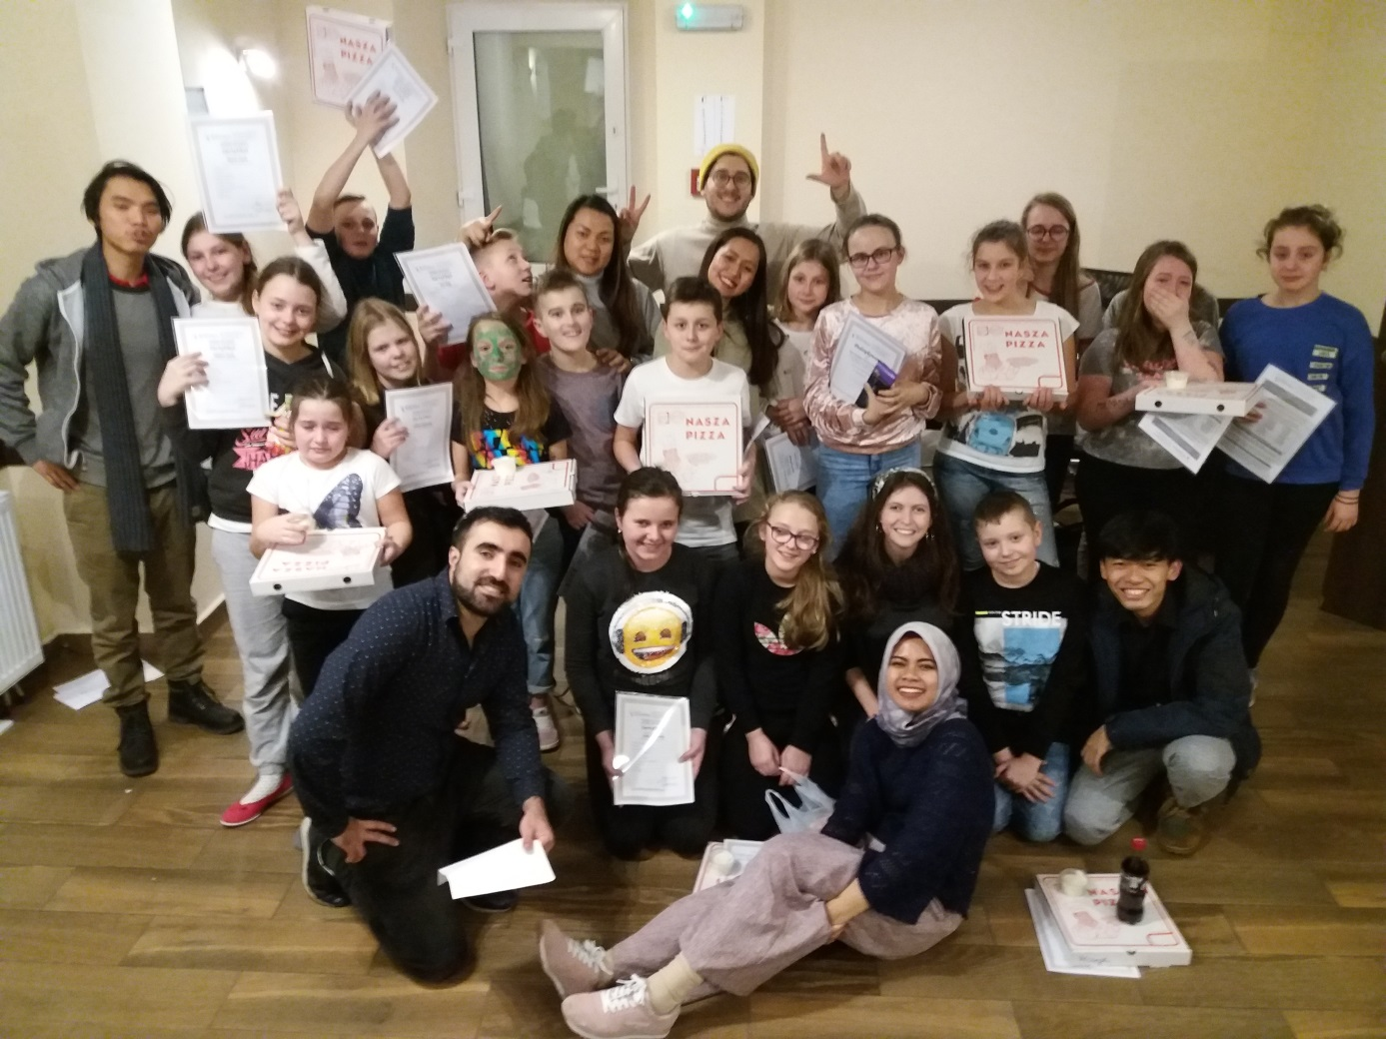

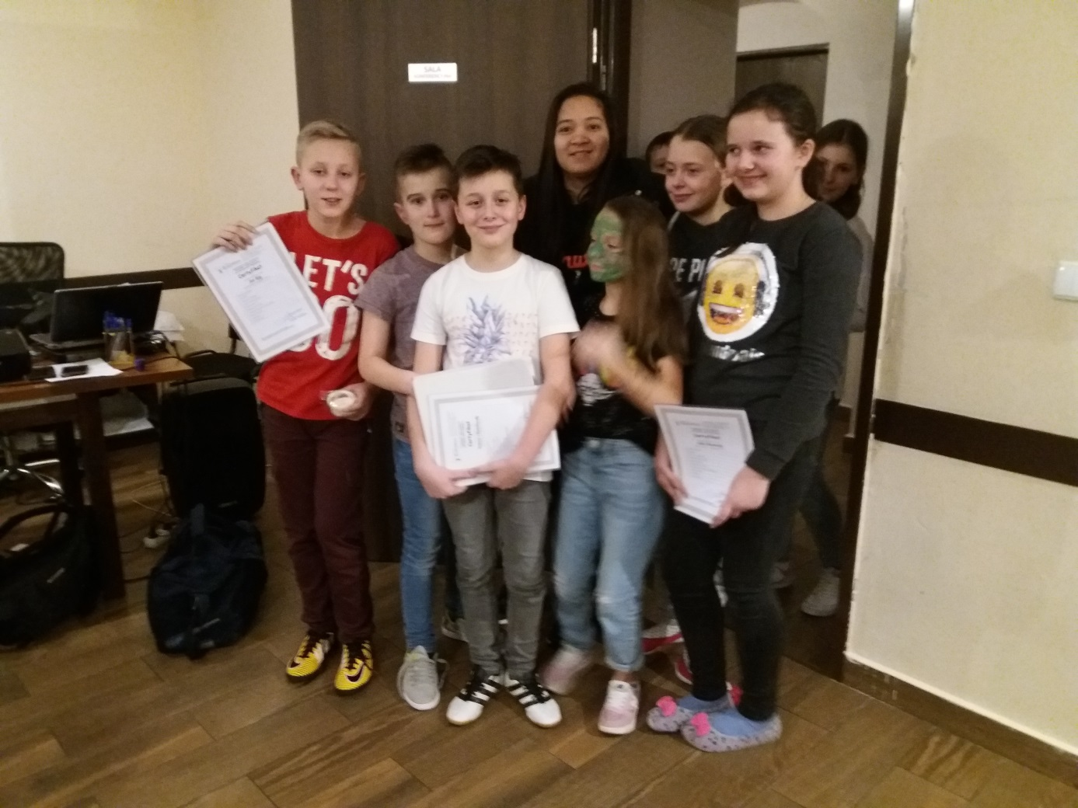
I na koniec „Pizza Party” na osuszenie łez.
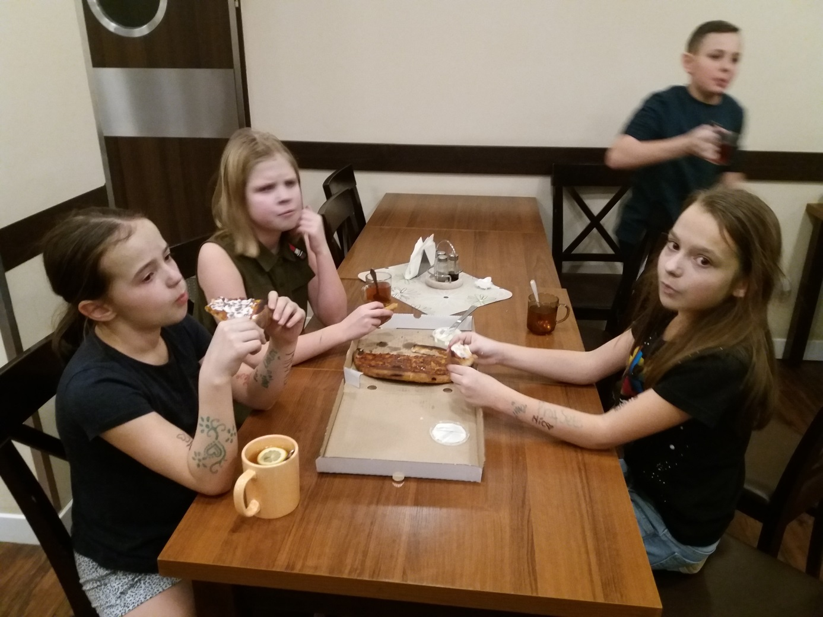

Warto odwiedzić:
http://www.miedzygorze.com.pl/atrakcje/wodospad_wilczki.php

Warto zapamiętać:
draw – rysować
paint - malować
waterfall – wodospad

